APSTIPRINĀTS
Madonas novada pašvaldības
iepirkumu komisijas sēdē
2011.gada 6.jūnijā
Protokols Nr. MNP2011/20_ELFLA-1
Iepirkumu komisijas priekšsēdētājs

________________________/Ā.Vilšķērsts/

NOLIKUMS
Iepirkumam
(saskaņā ar Publisko iepirkumu likuma 8.¹ pantu)

„Bērnu rotaļu laukuma izveide Madonas novada Kalsnavas pagasta Aiviekstes ciemā”
identifikācijas numurs: MNP2011/20_ELFLA
Izdots saskaņā ar Publisko iepirkumu likuma 23.panta ceturto daļu

2011. gads
SATURA RĀDĪTĀJS

Vispārīga informācija
- Uzaicinājums 3
- Iepirkuma identifikācijas numurs 3
- Pasūtītāja kontaktpersona 3
- Piegādātāji 3

Informācija par iepirkuma līguma priekšmetu un līgumu
- Īss iepirkuma līguma priekšmeta apraksts 3
- Informācija par iepirkuma līgumu 3
- Ieinteresēto piegādātāju sanāksme 3
- Iepirkuma līguma finansēšanas avots 4
- Informācijas konfidencialitāte 4

Piedāvājums un tā iesniegšana
- Piedāvājumu iesniegšanas un atvēršanas vieta, datums, laiks un kārtība 4
- Piedāvājuma spēkā esamības termiņš 4
- Piedāvājuma nodrošinājums 4
- Piedāvājumu sagatavošanas, noformēšanas un iesniegšanas prasības 4
- Piedāvājumu saņemšana. 5

Iepirkuma procedūras dokumentācija un informācijas apmaiņa
- Iepirkuma procedūras dokumentācija 6
- Iepirkuma procedūras dokumentācijas pieejamība 6
- Sarakste, informācijas sniegšana 6

Prasības pretendentam
- Prasības pretendentam 6
- Piedāvājumā iekļaujamie dokumenti 7
- Pretendenta tiesības un pienākumi 8

Pretendentu atlase un piedāvājumu vērtēšana
- Pretendentu atlase, kvalifikācijas atbilstības pārbaude un piedāvājumu vērtēšana 8
- Piedāvājumu vērtēšanas kritēriji 10
- Iepirkumu komisijas tiesības 10
- Iepirkumu komisijas pienākumi 10

Nolikuma pielikumi
Pielikums Nr.1 Tehniskā specifikācija 11
Pielikums Nr.2 Piedāvājuma forma 15
Pielikums Nr.3 Kvalifikācija 17
Pielikums Nr.4 Tehniskais piedāvājums 18
Pielikums Nr.5 Līguma projekts 19

Vispārīga informācija
- Uzaicinājums: Madonas novada pašvaldība, reģistrācijas numurs: LV90000054572, Adrese: Saieta laukums 1, Madona, Madonas novads, LVF-4801, Tālrunis/fakss: tālr. 648060090, fakss: 648060079, e-pasts: dome@madona.lv, turpmāk tekstā Pasūtītājs, uzaicina Piegādātājus (termina skaidrojums saskaņā ar Publisko iepirkumu likumā lietotajiem terminu skaidrojumiem) piedalīties publiskā iepirkumā par līguma „Bērnu rotaļu laukuma izveide Madonas novada Kalsnavas pagasta Aiviekstes ciemā” slēgšanas tiesību piešķiršanu.

- Iepirkuma identifikācijas numurs: MNP2011/20_ELFLA.

- Pasūtītāja kontaktpersona:
Kontaktpersona jautājumos par iepirkuma procedūras dokumentiem un iepirkuma sarakstē – Signe Arcimoviča, e-pasts signe.arcimovica@madona.lv, tālr.64860571, fakss 64860079.

- Piegādātāji: iepirkuma procedūrā var piedalīties Publisko iepirkumu likumā kā piegādātāji definētās personas, kas saskaņā ar normatīvajiem aktiem ir tiesīgas veikt komercdarbību / saimniecisko darbību un kas atbilst nolikumā noteiktajām prasībām, kam ir pieejami visi darbu izpildei nepieciešamie resursi, kas spēj nodrošināt līguma darbu izpildi.

Informācija par iepirkuma līguma priekšmetu un līgumu
- Īss iepirkuma līguma priekšmeta apraksts:
  - Iepirkuma līguma priekšmets ir bērnu rotaļu laukuma aprīkojuma piegāde un uzstādīšana saskaņā ar nolikuma pielikumu Nr.1 „Tehniskā specifikācija”.
  - Iepirkums nav sadalīts daļās.
  - Piedāvājumam ir jābūt iesniegtam par visu iepirkuma līguma priekšmetu.
  - Materiālu un izpildīto darbu garantijas termiņš ir ne mazāks kā trīs gadi.

- Informācija par iepirkuma līgumu:
  - Pasūtītājs slēgs līgumu saskaņā ar nolikuma pielikumu Nr.5 „Līguma projekts” ar pretendentu, par kura piedāvājumu iepirkumu komisija būs pieņēmusi lēmumu par līguma slēgšanas tiesību piešķiršanu.
  - Līguma darbu izpildes vieta ir Aiviekstes māja 27, Aiviekste, Kalsnavas pagasts, Madonas novads.
  - Līgumu ir plānots noslēgt aptuveni 2011.gada jūlijā. Līgums tiks slēgts ELFLA projekta pieteikuma par finanšu piesaisti apstiprināšanas gadījumā. Ja projekta īstenošanai ELFLA finansējums no fonda netiks piešķirts, līgumu pasūtītājs šī iepirkuma ietvaros neslēgs.
  - Darbi ir jāveic līguma projektā noteiktajos termiņos. Darbu izpildes termiņš ir 2011.gada 28.septembris.
  - Pretendentam, kuram ir piešķirtas Līguma slēgšanas tiesības, iepirkuma līgums jāparaksta un jāiesniedz Pasūtītājam 10(desmit) darbdienu laikā no uzaicinājuma saņemšanas. Minētais uzaicinājums tiek nosūtīts pa faksu, vienlaicīgi to izsūtot pa pastu (uz piedāvājuma titullapas norādīto faksa numuru un pasta adresi). Par uzaicinājuma saņemšanas dienu ir uzskatāma diena, kad tas ir nosūtīts pa faksu.
  - Ja izraudzītais Pretendents nav noslēdzis nolikumā noteiktajā termiņā iepirkuma līgumu, komisija ir tiesīga atsākt piedāvājumu vērtēšanu, izvēloties nākamo piedāvājumu. Ja arī nākamais izraudzītais Pretendents komisijas noteiktajā termiņā atsakās slēgt iepirkuma līgumu, komisija pieņem lēmumu par iepirkuma procedūras izbeigšanu bez rezultātiem.
  - Iepirkuma līguma neatņemama daļa ir izraudzītā Pretendenta piedāvājums, iepirkuma dokumentācija, ieskaitot visu iepirkuma laikā veikto saraksti, kas attiecas uz līgumu un tā izpildi.
  - Pasūtītājs darbu apmaksu veic līgumā noteiktajā kārtībā 10 (desmit) darba dienu laikā pēc pavadzīmes – rēķina saņemšanas un pieņemšanas – nodošanas akta abpusējas parakstīšanas.
  - Pasūtītājs neparedz līguma izpildes nodrošinājumu.

- Ieinteresēto piegādātāju sanāksme:
  - Pasūtītājs neorganizē ieinteresēto piegādātāju sanāksmi.

- Iepirkuma līguma finansēšanas avots:
Eiropas Lauksaimniecības fonda lauku attīstībai (ELFLA) pasākuma „Lauku ekonomikas dažādošana un dzīves kvalitātes veicināšana vietējo attīstības stratēģiju īstenošanas teritorijā” 2.aktivitātes: iekārtu, tehnikas, aprīkojuma, informācijas tehnoloģiju un programmu nodrošinājuma iegāde un uzstādīšana un infrastruktūras izveide sabiedrisko aktivitāšu (tajā skaitā apmācību un interešu klubu, kultūras, vides aizsardzības, sporta un cita brīvā laika pavadīšanas aktivitāšu) dažādošanai vietējiem iedzīvotājiem, ietvaros, 2.2. rīcības „Bērnu un jauniešu aktivitātēm un interesēm atbilstošas infrastruktūras izveide” projekta „Bērnu rotaļu laukuma izveide Madonas novada Kalsnavas pagasta Aiviekstes ciemā” īstenošanai piešķirtais finansējums ar pašvaldības līdzfinansējumu.

- Informācijas konfidencialitāte:
Pasūtītājs nodrošina tās informācijas neizpaušanu, ko Pretendents piedāvājumā ir norādījis kā komercnoslēpumu vai konfidenciālu informāciju.
Piedāvājums un tā iesniegšana
- Piedāvājumu iesniegšanas un atvēršanas vieta, datums, laiks un kārtība:
  - Piedāvājumus var iesniegt personīgi vai pa pastu:
iesniegšana personīgi – Madonas novada pašvaldībā Saieta laukumā 1, Madonā, Klientu apkalpošanas zālē (101.kabinets, 1.stāvs) darba dienās laikā no plkst. 8:00 līdz 17:00;
iesniegšana, sūtot pa pastu - Madonas novada pašvaldībai, Saieta laukums 1, Madona, Madonas novads, LV-4801.
  - Piedāvājumu iesniegšanas termiņš ir līdz 2011.gada 20.jūnijam plkst.13.15. Pa pastu sūtītais piedāvājums tiek uzskatīts par iesniegtu noteiktajā termiņā, ja tas Madonas pašvaldībā ir saņemts līdz piedāvājumu iesniegšanai noteiktā termiņa beigām.
  - Piedāvājumu atvēršana notiks atklātā piedāvājumu atvēršanas sanāksmē 2011.gada 20.jūnijā plkst.13:15 Madonas novada pašvaldībā Saieta laukumā 1, Madonā, 2.stāva zālē. Madonas novada pašvaldības iepirkumu komisija (turpmāk tekstā – Komisija), atverot piedāvājumu, nosauc Pretendenta nosaukumu, piedāvājuma saņemšanas laiku, piedāvājumā minētās skaitliskās vērtības, kas nolikumā ir noteiktas kā piedāvājumu vērtēšanas kritērijs.

- Piedāvājuma spēkā esamības termiņš:
Pretendenta piedāvājumam ir jābūt spēkā no piedāvājuma iesniegšanas dienas līdz 2011.gada 31.augustam.

- Piedāvājuma nodrošinājums:
  - Piedāvājuma nodrošinājums nav jāsniedz.

- Piedāvājumu sagatavošanas, noformēšanas un iesniegšanas prasības:
  - Piedāvājumam ir jābūt sagatavotam datora izdrukas veidā un skaidri salasāmam. Katram piedāvājuma eksemplāram ir jābūt cauršūtam ar auklu. Auklai ir jābūt aizsietai mezglā un galiem nostiprinātiem (pārlīmētiem ar papīra uzlīmi), cauršuvumam apliecinātam, norādot vismaz cauršūto lapu skaitu, pārstāvja amata nosaukumu, datumu, parakstu un atšifrējumu.
  - Piedāvājumu sagatavo vienā eksemplārā kā oriģinālu un divos eksemplāros kā kopijas.
  - Uz katra eksemplāra ir jābūt atbilstošam uzrakstam „ORIĢINĀLS” vai „KOPIJA”.
  - Uz dokumentu kopijas apliecinājuma ir jānorāda vismaz amata nosaukums, datums, paraksts un atšifrējums.
  - Visi sarakstes un piedāvājuma dokumenti ir jāiesniedz latviešu valodā. Ja piedāvājumā tiek iekļauts dokuments vai tā atvasinājums svešvalodā, tam ir jāpievieno dokumenta tulkojums latviešu valodā. Par tulkojuma atbilstību dokumenta oriģinālam ir atbildīgs pretendents.
  - Piedāvājuma lapām ir jābūt secīgi numurētām.
  - Visa nolikumā prasītā informācija (dokumenti) ir jāiesniedz atbilstoši nolikuma prasībām un nolikuma pielikumos pievienotajām veidlapām (formām).
  - Piedāvājuma dokumentus ir jābūt parakstījušai paraksttiesīgai personai. Visu prasīto papildus informāciju un skaidrojumus par piedāvājumu, arī iepirkumu komisijas veiktā kļūdu labojuma apstiprinājumu (ja tāds ir nepieciešams), ir jāparaksta paraksttiesīgai personai. Kopijas jāapliecina paraksttiesīgai personai.
  - Gadījumā, ja piedāvājumu iesniedz personu apvienība (nolikuma tekstā arī – pretendents), tad finanšu piedāvājumā norāda informāciju par visiem apvienības dalībniekiem.
  - Uz piedāvājuma titullapas ir jānorāda vismaz: iepirkuma procedūras nosaukums, identifikācijas numurs, pretendenta reģistrācijas numurs, pasta adrese (ar pasta indeksu), faksa numurs, uz kuriem iepirkumu komisija nepieciešamības gadījumā sūta vēstuli ar jautājumiem vai, pēc lēmuma pieņemšanas - paziņojumu par pieņemto lēmumu.
  - Sagatavojot piedāvājumu, pretendentiem ir jāizvērtē tehniskā specifikācija, izpildāmie darbi, un ir jāparedz visu līguma darbu izmaksas, kas ir jāiekļauj piedāvājuma cenā.
  - Prasības finanšu piedāvājuma noformēšanai:
13.12.1. Piedāvājumā visas cenas ir jāizsaka Latvijas latos, santīmos;
13.12.2. Finanšu piedāvājumā visas izmaksas norāda cenas ar precizitāti divi cipari aiz komata.
13.12.3. Finanšu piedāvājums ir jānoformē un jāiesniedz atbilstoši nolikuma pielikumam Nr.2 „Piedāvājuma forma”. Piedāvājuma formā atbilstoši prasītajam ir jānorāda cenas, par kādām Izpildītājs veiks darbus. Kopējā piedāvājuma summā ir jāietver visi nodokļi, nodevas u.c. maksājumi, un visas saprātīgi, profesionāli paredzamās ar darbu izpildi saistītās izmaksas, izņemot PVN.
13.12.4. Finanšu piedāvājuma cenā ietver visas izmaksas, kas saistītas ar paredzēto līguma darbu izpildi, ņemot vērā nolikuma pielikumā Nr.1 „Tehniskā specifikācija” un citos iepirkuma dokumentos noteiktās prasības. Gadījumā, ja līguma izpildē ir paredzēts iesaistīt ārvalstu speciālistus, finanšu piedāvājumā ir jāiekļauj tulkošanas izmaksas dokumentācijai un komunikācijas nodrošināšanai ar Pasūtītāju.
13.12.5. Piedāvājumā norādītā cena tiek fiksēta uz visu līguma izpildes laiku un netiks pārrēķināta. Līguma cena var tikt pārrēķināta iepirkuma līgumā paredzētajos gadījumos.
  - Piedāvājums nedrīkst saturēt grozījumus vai papildinājumus, kā arī neatrunātus labojumus.
  - Alternatīvi piedāvājumi (piedāvājumu varianti) nav pieļaujami.
  - Piedāvājumu sagatavo un iesniedz aizlīmētā aploksnē vai citā aizlīmētā iepakojumā (visus eksemplārus ievieto vienā aploksnē (iepakojumā)).
  - Piedāvājuma aploksnes noformējums:
13.16.1.Aploksni adresē Madonas novada pašvaldībai uz sekojošu adresi:
Saieta laukums – 1,
Madona, Madonas novads, LV-4801
un ar sekojošu norādi:
Piedāvājums iepirkuma procedūrā
„Bērnu rotaļu laukuma izveide Madonas novada Kalsnavas pagasta Aiviekstes ciemā”
identifikācijas numurs MNP2011/20_ELFLA
Aizliegts atvērt līdz 2011.gada 20.jūnija plkst.13.15
13.16.2.Uz aploksnes (piedāvājuma iepakojuma) ir jābūt norādītam Pretendenta nosaukumam un pasta adresei, lai gadījumā, ja piedāvājuma iesniegšanas termiņš ir nokavēts, to neatvērtā veidā varētu nosūtīt atpakaļ.

- Piedāvājumu saņemšana
14.1. Piedāvājumus saņem un reģistrē Madonas novada pašvaldībā, Administratīvajā nodaļā (1.stāvs, 101.kabinets), Saieta laukumā 1, Madona, Madonas novads. Saņemot piedāvājumu, atbildīgā persona uz aploksnes (iepakojuma) norāda piedāvājuma saņemšanas datumu un laiku. Ja piedāvājums ir saņemts pēc piedāvājuma iesniegšanas termiņa beigām, uz piedāvājuma aploksnes izdara arī atzīmi „NOKAVĒTS”. Piedāvājumus to iesniegšanas secībā reģistrē kopējā Madonas novada pašvaldībā saņemto/izsūtīto dokumentu elektroniskajā reģistrā, kur tiek norādīta šāda informācija:
    - Pretendenta nosaukums un adrese;
    - faktiskais piedāvājuma reģistrēšanas datums.
  - Ja piedāvājums saņemts atvērtā vai bojātā iepakojumā, atbildīgā persona uz iepakojuma izdara atzīmi par konstatēto piedāvājuma noformējumu un nekavējoties piedāvājumu pārzīmogo un veic pasākumus, lai par to informētu pretendentu.
  - Atbildīgā persona pēc piedāvājuma saņemšanas nokopē piedāvājuma aploksnes (iepakojuma) pusi, kurā redzams piedāvājuma saņemšanas datums un laiks, un atdod to Pretendentam kā apliecinājumu par piedāvājuma saņemšanu konkrētajā laikā.
  - Saņemtie piedāvājumi, izņemot tos, kas saņemti pēc noteiktā termiņa, netiek izsniegti vai atdoti atpakaļ pretendentiem.

Iepirkuma procedūras dokumentācija un informācijas apmaiņa
- Iepirkuma procedūras dokumentācija:
  - Iepirkuma procedūras dokumentācija piedāvājuma sagatavošanai ir iepirkuma procedūras nolikums ar pielikumiem, iepirkuma procedūras laikā veiktā sarakste (uzdotie jautājumi un sniegtās atbildes, kā arī izdarītie precizējumi, grozījumi), Iepirkumu uzraudzības biroja mājaslapā internetā publicētie paziņojumi.

- Iepirkuma procedūras dokumentācijas pieejamība:
  - Pasūtītājs nodrošina brīvu un tiešu elektronisko pieeju iepirkuma procedūras dokumentiem Madonas novada pašvaldības mājaslapā: www.madona.lv , sadaļā IEPIRKUMI. Tur tiek publicēta arī informācija par iepirkuma procedūras laikā veikto saraksti (uzdotie jautājumi un sniegtās atbildes, kā arī izdarītie precizējumi, grozījumi) ar ieinteresētajiem piegādātājiem.
  - Piegādātājiem ir nodrošināta iespēja iepazīties ar iepirkuma dokumentiem papīra formātā uz vietas Madonas novada pašvaldībā, Saieta laukumā 1, Madona, 2.stāvā pie juristes - iepirkumu speciālistes S.Arcimovičas darba dienās laikā no plkst.8:00 līdz 17:00 ar pusdienas pārtraukumu no plkst.12:00 līdz 13:00.
  - Piegādātājiem ir nodrošināta iespēja iepirkuma dokumentāciju saņemt drukātā veidā uz vietas Madonas novada pašvaldībā. Tādā gadījumā dokumentācijas saņēmējam ir jāsedz dokumentu pavairošanas izmaksas atbilstoši Madonas novada Domes lēmumam par kopētāja izmantošanas izmaksām. Par tādu dokumentu pieprasīšanu, kurus pasūtītājam ar saviem tehniskajiem līdzekļiem nav iespēju pavairot uz vietas (tehniskais projekts), to pieprasītājam ir jāsedz visi faktiskie izdevumi, kas pasūtītājam rodas, pavairojot dokumentus.

- Sarakste, informācijas sniegšana:
  - Ikvienā sarakstes dokumentā ietver iepirkuma procedūras nosaukumu vai identifikācijas numuru.
  - Piegādātājam, kas vēlas saņemt atbildi uz jautājumu par iepirkuma procedūras dokumentiem vai skaidrojumu, kontaktpersonai jautājumos par iepirkuma dokumentiem un iepirkuma sarakstē iesniedz vēstuli ar jautājumu, atsūtot to pa faksu 64860079, e-pastā signe.arcimovica@madona.lv, pa pastu, vai arī personīgi Madonas novada pašvaldībā.
  - Vienlaicīgi ar atbilžu publicēšanu pasūtītāja mājaslapā internetā, iepirkumu komisija jautājumu iesniegušajam piegādātājam atbildes sniedz arī, nosūtot vēstuli uz attiecīgā Pretendenta norādīto faksu vai e-pastu, vienlaicīgi izsūtot vēstuli arī pa pastu.
  - Iepirkumu komisija atbildes sniedz, ievērojot Publisko iepirkumu likuma 30.panta pirmajā un trešajā daļā noteiktos termiņus.
  - Iepirkumu komisija, izdarot skaidrojumu, precizējumu vai nebūtisku grozījumu iepirkuma dokumentos, informē visus ieinteresēto Piegādātājus, ievietojot attiecīgu informāciju savā mājaslapā internetā ne vēlāk kā divas darba dienas pirms piedāvājumu iesniegšanas termiņa beigām.
  - Ja iepirkumu komisija pieprasa papildus informāciju, dokumentus atbilstoši Publisko iepirkumu likuma 45.pantam, Pretendents atbildi sniedz iepirkumu komisijas noteiktajā termiņā, atsūtot atbildi pa faksu un vienlaicīgi to izsūtot arī pa pastu.
Prasības pretendentam
- Prasības pretendentam:
  - Normatīvajos tiesību aktos noteiktajā kārtībā ir reģistrēts, lai Latvijā veiktu saimniecisko darbību (komercdarbību).
  - Pretendentam darbu izpildei ir atbilstoši normatīvo aktu prasībām kvalificēti / sertificēti speciālisti un citi darbinieki, kā arī ir pietiekami materiālie un citi resursi pilnīgai Darbu izpildei.
  - Pretendents nav izslēdzamas no iepirkuma procedūras saskaņā ar Publisko iepirkumu likuma 8.¹panta (5²) daļas nosacījumiem.
  - Ja piedāvājumu iesniedz personu apvienība (turpmāk tekstā arī – Pretendents), visi dalībnieki savstarpēji noslēdz un piedāvājumā iekļauj sabiedrības līgumu atbilstoši Civillikuma 2241. – 2280.pantā noteiktajam, tā tekstā norādot arī sekojošo:
- nosacījumu, ka katrs apvienības dalībnieks atsevišķi un visi kopā ir atbildīgi par iepirkuma līguma noslēgšanu un izpildi, ja pretendentam tiks piešķirtas līguma slēgšanas tiesības;
- norāda galveno dalībnieku un/vai personu, kas ir pilnvarota parakstīt piedāvājumu, iepirkuma līgumu un citus dokumentus, saņemt un izdot rīkojumus personu apvienības dalībnieku vārdā, kā arī saņemt maksājumus no Pasūtītāja;
- norāda katra personu apvienības dalībnieka veicamos uzdevumus un to apjomu līguma izpildē.
- gadījumā, ja tiks piešķirtas līguma slēgšanas tiesības, nolikumā noteiktajā termiņā LR Uzņēmumu reģistrā reģistrēs personālsabiedrību un pasūtītājam iesniegs reģistrācijas dokumenta kopiju.
  - Ja līguma slēgšanas tiesības piešķir personu apvienībai, pirms iepirkuma līguma noslēgšanas personu apvienībai ne vēlāk kā 7 (septiņu) darba dienu laikā, skaitot no paziņojuma par līguma slēgšanas tiesību piešķiršanu saņemšanas dienas, LR Uzņēmumu reģistrā saskaņā ar piedāvājumā iekļauto sabiedrības līgumu ir jāreģistrē personālsabiedrība (pilnsabiedrība vai komandītsabiedrība) un pasūtītājam jāiesniedz reģistrācijas dokumenta kopija.
  - Ja pretendents, lai apliecinātu, ka tā kvalifikācija atbilst iepirkuma procedūras dokumentos noteiktajām prasībām, balstās uz kādu personu, un/vai gadījumā, ja pretendents līguma izpildē plānojis piesaistīt apakšuzņēmēju, tiem ir jānoslēdz savstarpēja vienošanās par apņemšanos veikt Līguma darbus un /vai nodot resursus iepirkuma līguma slēgšanas gadījumā.
  - Pretendents vai piesaistītais apakšuzņēmējs ir reģistrēts LR Būvkomersantu reģistrā vai līdzīgā reģistrā ārvalstī, kurā tas ir reģistrēts vai atrodas tā pastāvīgā dzīvesvieta. Pretendentam līguma izpildē ir jāpiesaista speciālists ar būvprakses sertifikātu ēku būvdarbu vadīšanā.
  - Pretendentam ir iepriekšēja pieredze vismaz trīs līdzīga apjoma rotaļu laukumu piegādē un uzstādīšanā. Par līdzīgu apjomu tiek uzskatīts tāds, kur līguma cena nav mazāka kā 80% no pretendenta piedāvājuma cenas. Atbilstību šai prasībai pretendents pierāda, norādot veiktos darbus nolikuma pielikumā Nr.3 „Kvalifikācija” un piedāvājumā iekļaujot vismaz trīs pozitīvas atsauksmes, kurās ir informācija par veiktajiem darbiem un to apmēru latos.
  - Pretendentam ir jābūt tādam saimnieciskajam un finansiālajam stāvoklim, un tādai pieredzei, lai spētu izpildīt līguma Darbus.
  - Citas iepirkuma procedūras nolikumā un tā pielikumos noteiktās prasības.

- Piedāvājumā iekļaujamie dokumenti (ieteicams ievērot šo secību):
  - Titullapa, kas noformēta atbilstoši nolikuma 13.10.punktā noteiktajam.
  - Satura rādītājs ar lapu numerāciju.
  - Piedāvājums saskaņā ar nolikuma Pielikumu Nr.2 „Piedāvājuma forma”.
  - Personu apvienības gadījumā – ir jāiesniedz visu apvienības dalībnieku savstarpēji parakstīts sabiedrības līgums. Tas ietver nolikuma 18.4.punktā noteiktās prasības.
  - Uzņēmumu reģistra izziņas vai cita dokumenta kopija par paraksta tiesīgajām personām, kas ir parakstījušas piedāvājumu un 18.4.punktā minēto sabiedrības līgumu.
  - Apakšuzņēmēju piesaistes gadījumā – kā pierādījums, ka pretendenta rīcībā būs līguma izpildei nepieciešamie resursi, piedāvājumā ir jāiesniedz savstarpēja vienošanās par apņemšanos veikt līguma izpildi, norādot katra uzņēmēja darbus un /vai nodot resursus.
  - Pretendenta un apakšuzņēmēja, ja tāds ir, komersanta / saimnieciskās darbības veicēja reģistrācijas apliecības kopija. Citu valstu Pretendentiem/apakšuzņēmējiem – attiecīga vai kāda cita reģistrācijas dokumenta kopija, ja attiecīgās valsts, kurā reģistrēts Pretendents/apakšuzņēmējs, normatīvie akti tādu pieprasa.
  - Aizpildīts nolikuma pielikums Nr.3 „Kvalifikācija” saskaņā ar doto formu.
  - Būvkomersanta sertifikāta un līguma izpildē piesaistītā speciālista būvprakses sertifikāta kopija.
  - Trīs atsauksmes no citiem pasūtītājiem, kurās ir informācija, kas pierāda pretendenta pieredzi attiecībā uz veiktajiem līdzīgiem darbiem atbilstoši nolikuma 18.8.punkta prasībai.
  - Parakstīts nolikuma pielikums Nr.4 „Tehniskais piedāvājums”.
  - Pretendenta apliecinājums/i, par to, ka uz to neattiecas Publisko iepirkumu likuma 8.¹panta (5²) daļā noteiktie pretendentu izslēgšanas nosacījumi.
  - Pretendents piedāvājumā var iekļaut VID izziņu, kas nav izdota agrāk kā vienu mēnesi pirms iesniegšanas dienas, par to, ka pretendentam Latvijā nav nodokļu parādi, tajā skaitā valsts sociālās apdrošināšanas iemaksu parādi, kas pārsniedz 100 latus.
  - Citi dokumenti, ko paredz nolikuma pielikumu formas, un citi dokumenti, kas izriet no nolikuma prasībām.
  - Dokumenti, ziņas ko pretendents uzskata par nepieciešamiem iekļaut piedāvājumā.

- Pretendenta tiesības un pienākumi:
  - Piedalīšanās iepirkuma procedūrā ir Pretendentu brīvas gribas izpausme. Iesniedzot piedāvājumu dalībai iepirkuma procedūrā, Pretendents pieņem un apņemas ievērot visus nolikuma noteikumus.
  - Atbilstoši Publisko iepirkumu likuma 41.panta trešajai daļai un 42.panta trešajai daļai Pretendents, lai pierādītu, ka tā kvalifikācija atbilst iepirkuma procedūras dokumentos noteiktajām prasībām, var balstīties uz citu uzņēmēju iespējām.
  - Atbilstoši Publisko iepirkumu likuma 20.pantam Pretendents var piesaistīt apakšuzņēmējus. Tādā gadījumā pretendentam nolikuma pielikumā Nr.5 „Kvalifikācija” attiecīgajā punktā atbilstoši dotajai formai ir jānorāda visi plānotie apakšuzņēmēji.
  - Pretendents pārliecinās, ka visi nolikumā prasītie dokumenti ir iekļauti piedāvājumā.
  - Pretendentam ir pienākums pieprasīt papildinformāciju vai nolikuma skaidrojumu, ja iepirkuma procedūras dokumenti nav skaidri saprotami vai tie savstarpēji ir pretrunā.
  - Pretendentam, sagatavojot piedāvājumu, ir pienākums pasūtītāja mājaslapā internetā pie attiecīgā iepirkuma dokumentiem iepazīties ar iepirkuma procedūras laikā veikto saraksti (saņemtajiem jautājumiem un atbildēm, kā arī precizējumiem, grozījumiem).
  - Pretendenta tiesības atsaukt piedāvājumu nosaka iepirkumu komisija, ja pretendents ir iesniedzis iesniegumu par piedāvājuma atsaukšanu.
  - Pretendentam nav tiesību atsaukt kādu no sniegtajiem nodrošinājumiem.
  - Pretendentam nav tiesību grozīt piedāvājumu pēc tā iesniegšanas.
  - Pretendentam, iesniedzot piedāvājumu, ir tiesības pieprasīt apliecinājumu, ka piedāvājums konkrētajā laikā ir saņemts.
  - Pretendentam ir pienākums sniegt patiesu informāciju (ziņas).
  - Pretendentam ir pienākums pēc pasūtītāja pieprasījuma izskaidrot savu piedāvājumu, noteiktajā laikā atbildot uz jautājumiem, uzrādot dokumentu oriģinālus, vai iesniedzot citu nepieciešamo informāciju, dokumentus.
  - Pretendentam ir tiesības pieprasīt un saņemt Publisko iepirkumu likumā noteikto informāciju (dokumentu atvasinājumus) noteiktajos termiņos, iesniedzot (atsūtot) par to atbilstošu pieprasījumu (iesniegumu).
  - Pretendentam ir pienākums segt visus izdevumus, kas saistīti ar piedāvājuma sagatavošanu un iesniegšanu.
  - Saskaņā ar Publisko iepirkumu likuma 8.¹ panta trīspadsmito daļu Pretendentam ir tiesības pārsūdzēt Madonas novada pašvaldības iepirkumu komisijas pieņemto lēmumu tiesā likumā noteiktajā kārtībā, viena mēneša laikā no lēmuma saņemšanas dienas.
Pretendentu atlase un piedāvājumu vērtēšana
- Pretendentu atlase, kvalifikācijas atbilstības pārbaude un piedāvājumu vērtēšana.
  - Piedāvājuma noformējuma novērtēšanu, pretendentu atlasi, pārbaudot kvalifikācijas atbilstību, piedāvājumu vērtēšanu un lēmumu pieņemšanu slēgtās sēdēs veic Madonas novada pašvaldības iepirkumu komisija (turpmāk tekstā – iepirkumu komisija).
  - Katrs iepirkumu komisijas loceklis, kas piedalās piedāvājumu vērtēšanā, paraksta apliecinājumu, ka nav tādu apstākļu, kuru dēļ varētu uzskatīt, ka viņš ir ieinteresēts konkrēta pretendenta izvēlē vai darbībā un nav ar to saistīts Publisko iepirkumu likuma 23.panta pirmās, otrās un trešās daļas izpratnē.
  - Piedāvājumu vērtēšana noris atbilstoši Publisko iepirkumu likumam, saskaņā ar iepirkuma procedūras nolikuma un tā pielikumu noteikumiem.
  - Iepirkumu komisija uzskata, ka Pretendents, iesniedzot piedāvājumu, ir pilnībā iepazinies ar iepirkuma procedūras dokumentiem, sapratis un piekrīt izpildīt iepirkuma procedūras dokumentos noteiktās prasības un par piedāvāto cenu izpildīt Līguma darbus.
  - Ja aploksne (piedāvājuma iesaiņojums) nav noformēta atbilstoši nolikuma prasībām, Pasūtītājs nav atbildīgs par piedāvājuma nonākšanu pie nepareiza adresāta vai tā atvēršanu pirms piedāvājumu iesniegšanas termiņa beigām. Pirms noteiktā termiņa atvērtu piedāvājumu iepirkumu komisija turpmāk neizskata.
  - Piedāvājumu, kam nav nolikuma prasībām atbilstoša nodrošinājuma, iepirkumu komisija atzīst par iepirkuma procedūras nolikuma prasībām neatbilstošu un turpmāk neizskata.
  - Iepirkumu komisija pārbauda, vai piedāvājumi ir noformēti atbilstoši iepirkuma procedūras dokumentos izvirzītajām prasībām un vai ir iesniegti visi prasītie dokumenti.
    - Ja dokumenti nav noformēti atbilstoši iepirkuma procedūras dokumentos izvirzītajām prasībām vai nav iesniegti visi prasītie dokumenti, vai arī iesniegtais (piedāvājumā iekļautais) dokuments nesatur nolikumā prasīto informāciju, iepirkumu komisija var pieņemt lēmumu par piedāvājuma noraidīšanu, vērtējot attiecīgo neatbilstību pēc būtības.
    - Dokumentu oriģināla un kopijas eksemplāros iekļautās informācijas nesakritību gadījumā par pareizu tiek uzskatīta oriģināla eksemplārā iekļautā informācija.
  - Iepirkumu komisija pārbauda pretendentu kvalifikācijas atbilstību iepirkuma procedūras dokumentos izvirzītajām prasībām.
    - Ja pretendenta kvalifikācija neatbilst iepirkuma procedūras dokumentos izvirzītajām prasībām, iepirkumu komisija pieņem lēmumu par attiecīgā pretendenta piedāvājuma noraidīšanu.
    - Ja pretendentam nav pietiekami resursi Līguma darbu veikšanai, iepirkumu komisija pieņem lēmumu par attiecīgā pretendenta piedāvājuma noraidīšanu.
    - Ja Pretendenta kvalifikācijas rādītāju apkopojumā norādītais saimnieciskais un finansiālais stāvoklis, tehniskās un profesionālās spējas nav atbilstošas nolikuma prasībām, iepirkumu komisija pieņem lēmumu par attiecīgā pretendenta piedāvājuma noraidīšanu.
  - Iepirkumu komisija pārbauda tehnisko piedāvājumu, nosaka tehniskā piedāvājuma atbilstību iepirkuma procedūras dokumentos iekļauto tehnisko prasību līmenim un spējai izpildīt līgumu. Iepirkumu komisija var pārbaudīt, vai finanšu piedāvājumā ir iekļautas visas prasītās izmaksas.
    - Par piedāvājumiem, kuros nebūs ietverti visi sarakstes laikā veiktie precizējumi, iepirkumu komisija var pieņemt lēmumu par piedāvājuma noraidīšanu, vērtējot attiecīgo neatbilstību pēc būtības.
    - Ja pretendents ar tehnisko piedāvājumu vai atbildēm uz iepirkumu komisijas uzdotajiem jautājumiem nepierāda spēju darbu laikā nodrošināt iepirkuma procedūras dokumentos noteikto tehnisko prasību izpildi, komisija pieņem lēmumu par pretendenta noraidīšanu.
  - Iepirkumu komisija pārbauda, vai piedāvājumā nav aritmētisko kļūdu. Ja piedāvājumā konstatētas aritmētiskās kļūdas, komisija tās labo visās tāmju pozīcijās un ailēs, kurās kļūdas ir konstatētas.
  - Par visiem aritmētisko kļūdu labojumiem komisija paziņo Pretendentam, kura piedāvājumā labojumi izdarīti. Ja Pretendents nepiekrīt aritmētisko kļūdu labojumiem, tam nekavējoties ir jāsniedz skaidrojums par iemesliem. Iepirkumu komisija var atkārtoti labot aritmētiskās kļūdas, ja uzskata, ka tas ir nepieciešams. Novērtējot un salīdzinot piedāvājumus, kuros bijušas aritmētiskas kļūdas, komisija ņem vērā tikai atbilstoši nolikuma prasībām izlabotās cenas.
  - Iepirkumu komisija vērtē, vai kāds no saņemtajiem piedāvājumiem nav nepamatoti lēts. Ja iepirkuma komisija uzskata, ka saņemtais piedāvājums ir nepamatoti lēts, tā rīkojas Publisko iepirkumu likuma 48.panta kārtībā.
  - Iepirkumu komisija izslēdz piedāvājumu no turpmākas dalības iepirkuma procedūrā, ja tā uzzina, ka pastāv kāds no Publisko iepirkumu likuma 8.¹panta (5²) daļā noteiktajiem pretendentu izslēgšanas nosacījumiem. Lai novērtētu, vai uz pretendentu neattiecas kāds no Publisko iepirkumu likuma 8.¹panta (5²) daļā noteiktajiem pretendentu izslēgšanas nosacījumiem, iepirkumu komisija veic iepriekšminētajā likuma pantā noteiktās darbības.
  - Ja iepirkumu komisija kādu no piedāvājumiem atzīst par neatbilstošu iepirkuma procedūras dokumentos izvirzītajām prasībām un pieņem lēmumu pa pretendenta noraidīšanu, tā piedāvājumu turpmāk nevērtē.
  - Iepirkumu komisija jebkurā no vērtēšanas posmiem var lūgt pretendentam, kura piedāvājums nav skaidrs, lai tas atbild uz jautājumiem, skaidro piedāvājumā iekļauto informāciju, sniedz papildus informāciju, u.c.
  - Ja iepirkumu komisija pieprasa, lai pretendents precizē informāciju vai paskaidro savu piedāvājumu, tā nosaka termiņu, līdz kuram Pretendentam ir jāsniedz atbilde.
  - Ja atklājas, ka pretendents ir sniedzis nepatiesas ziņas, komisija noraida viņa piedāvājumu.
  - Iepirkumu komisija jebkurā no vērtēšanas posmiem var pārbaudīt pretendenta kvalifikāciju un/vai piedāvājumā iekļautās informācijas patiesumu, izmantojot publiski pieejamas datu bāzes, piemēram, Lursoft, Uzņēmumu reģistra datu bāze, kā arī pieprasot informāciju no citiem pasūtītājiem par piedāvājumā norādītajiem veiktajiem darbiem.
  - Vērtējot piedāvājumus, iepirkumu komisija ņem vērā pretendentiem uzdotos jautājumus un saņemtās atbildes uz tiem. Ja Pretendents noteiktajā laikā neatbild uz Iepirkumu komisijas lūgumu atbildēt uz jautājumiem, skaidrot piedāvājumā iekļauto informāciju, sniegt papildus informāciju, komisija ir tiesīga vērtēt, ņemot vērā rīcībā esošo informāciju. Ja pretendents, atbildot uz iepirkumu komisijas uzdotajiem jautājumiem nenovērš šaubas par atbilstību prasībām, tad komisija ir tiesīga pieņemt lēmumu par Pretendenta piedāvājuma noraidīšanu.
  - Vērtējot piedāvājumus, komisija neņem vērā nekādus Pretendenta piedāvātos papildus labumus, kas nav prasīti iepirkuma procedūras nolikumā vai pārsniedz nolikumā noteikto prasību minimumu iepirkuma priekšmetam.

- Piedāvājumu vērtēšanas kritēriji
  - Piedāvājuma izvēles kritērijs – zemākā cena.
    - Līguma slēgšanas tiesības piešķir pretendentam, kura piedāvājums atbilst iepirkuma procedūras dokumentos noteiktajām prasībām un ir ar viszemāko cenu.
  - Par pieņemto lēmumu par līguma slēgšanas tiesību piešķiršanu iepirkumu komisija paziņo pretendentiem trīs darba dienu laikā no lēmuma pieņemšanas dienas, nosūtot paziņojumu par pieņemto lēmumu pa faksu, vienlaicīgi to izsūtot arī pa pastu.

- Iepirkumu komisijas tiesības:
  - Veikt precizējumus, skaidrojumus iepirkuma nolikumā, ievietojot par tiem attiecīgu informāciju Pasūtītāja mājaslapā internetā pie attiecīgā iepirkuma procedūras nolikuma un sarakstes. Ja iepirkuma procedūras nolikumā veicami būtiski grozījumi, Iepirkumu komisija var pieņemt lēmumu par iepirkuma izbeigšanu bez rezultāta.
  - Ja tas nepieciešams pretendentu atlasei, piedāvājumu vērtēšanai, pieprasīt Pretendentiem precizēt informāciju, iesniegt papildus informāciju par piedāvājumu, apliecināt piedāvājumā iekļautās informācijas patiesumu, pieprasīt uzrādīt dokumenta oriģinālu, u.c. saskaņā ar Publisko iepirkumu likuma 37., 45.un 48.pantu.
  - Pieaicināt komisijas darbā ekspertus ar padomdevēja tiesībām.
  - Izbeigt iepirkuma procedūru saskaņā ar Publisko iepirkumu likuma 8.¹panta sesto daļu, ja pasūtītājam ir objektīvs pamatojums.
  - Veikt citas darbības saskaņā ar Publisko iepirkumu likumu, citiem normatīvajiem tiesību aktiem un šo nolikumu.
  - Pasūtītājs nesedz un nekompensē izdevumus par piedāvājuma sagatavošanu un iesniegšanu neatkarīgi no iepirkuma procedūras norises un rezultāta.
  - Atbilstoši nolikumā noteiktajam saņemt, atvērt piedāvājumus, vērtēt tos un pieņemt lēmumu par piedāvājuma turpmāku vērtēšanu vai noraidīšanu. Pieņemt lēmumu par līguma slēgšanas tiesību piešķiršanu vienam no piedāvājumus iesniegušajiem pretendentiem.

- Iepirkumu komisijas pienākumi:
  - izskatīt visus noteiktajā termiņā saņemtos piedāvājumus, veicot visas pretendentu atlasei, piedāvājumu vērtēšanai un lēmuma pieņemšanai nepieciešamās darbības, atbilstoši Publisko iepirkumu likumam un nolikuma noteikumiem;
  - noteiktajā termiņā līdz piedāvājumu iesniegšanai sniegt atbildes uz saņemtajiem ieinteresēto piegādātāju jautājumiem;
  - sniegt vispārpieejamo informāciju saskaņā ar Publisko iepirkumu likumu un citiem spēkā esošiem normatīvajiem aktiem;
  - veikt citas darbības saskaņā ar Publisko iepirkumu likumu, šo nolikumu un citām spēkā esošām tiesību normām.

Nolikuma pielikums Nr.1 „Tehniskā specifikācija”

LEADER projekta nosaukums „Bērnu rotaļu laukuma izveide Madonas novada Kalsnavas pagasta Aiviekstes ciemā”
TEHNISKĀ SPECIFIKĀCIJA

Iepirkuma līguma priekšmets: bērnu rotaļu laukuma aprīkojuma piegāde un uzstādīšana Madonas novada Kalsnavas pagasta Aiviekstes ciemā.

Vispārējās prasības:
- Tehniskajā piedāvājumā norādītie izmēri drīkst atšķirties no tehniskajā specifikācijā norādītajiem ne vairāk kā par 10% (desmit procentiem).
- Par aprīkojuma izvietojumu vienojas līgumā norādītās pasūtītāja un izpildītāja kontaktpersonas, ņemot vērā esošo situāciju uzstādīšanas vietā un aprīkojuma uzstādīšanai paredzēto teritoriju.
- Rotaļu laukuma aprīkojumu uzstāda bez papildus samaksas.
- Rotaļu laukuma aprīkojuma piegādes un uzstādīšanas vieta ir Aiviekstes māja 27, Aiviekste, Kalsnavas pagasts, Madonas novads.
- Tehniskās specifikācijas tekstuālajā daļā norādītās prasības ir prioritāras attiecībā pret tehniskās specifikācijas vizuālajā daļā norādītajām.
 |  |  |  | Rotaļu laukuma aprīkojuma tehniskās specifikācijas tekstuālā daļa
Nr. p.k. | Nosaukums |  | Prasības |  | Izmēri | Skaits (gab.)
1. | Soliņi |  | Ar pulverkrāsu krāsotas metāla kājas, paredzētas betonēšanai zemē. Solam ir metāla roku balsti. Sola sēdvirsma un atzveltne izgatavota no impregnētiem, sausa līmēta koka dēļiem. |  | L - 1800 B- 650 H - 850 | 3
2. | Atkritumu tvertne |  | Pieskaņota soliem. Ar pulverkrāsu krāsota metāla kāja, paredzēta betonēšanai zemē, un rāmis. Tvertne no ārpuses apšūta ar impregnētiem, sausa līmēta koka dēļiem, tvertnes iekšpusē ir izņemams cinkota vai krāsota skārda atkritumu spainis. |  | L - 400 B - 400 H - 550 | 1
3. | Basketbola grozs |  | Basketbola statne, paredzēta betonēšanai zemē, ar vairogu, grozu un ķēžu sietu. |  | H-3500 | 1
4. | Atsperšūpoles mazajiem |  | Nerūsējošā tērauda atspere, paredzēta iebetonēšanai zemē ne mazāk kā 0,7m. Atsperšūpoles izgatavotas no augsta blīvuma, UV un mitrumizturīga polietilēna vai līdzvērtīga materiāla ar stilizēta dzīvnieka formas sēdekli, ar balstiem rokām un kājām. Visas skrūvju vietas jānosedz ar plastmasas uzlikām. |  | L - 900 B - 250 H - 950 | 1
5. | Atsperšūpoles mazajiem |  | Nerūsējošā tērauda atspere, paredzēta iebetonēšanai zemē ne mazāk kā 0,7m. Atsperšūpoles izgatavotas no augsta blīvuma, UV un mitrumizturīga polietilēna vai līdzvērtīga materiāla ar stilizēta transportlīdzekļa formas sēdekli un atzveltnīti, ar balstiem rokām un kājām. |  | L – 950 B - 250 H - 1000 | 1
6. | Šūpoles |  | Šūpoļu koka statnes izgatavotas no sausa līmēta koka. Metāla daļas krāsotas ar noturīgu pret laika apstākļiem un mehāniskiem bojājumiem pulverkrāsu. Šūpoles iekārtas ķēdēs, sēdeklis- gumijots, piemērots bērniem no 3 gadu vecuma. Cinkoti metāla pamati, piemēroti betonēšanai zemē. Visas skrūvju vietas jānosedz ar plastmasas uzlikām. |  | L - 3500 B - 2250 H - 2700 | 1
7. | Šūpoles |  | Šūpoļu koka statnes izgatavotas no sausa līmēta koka. Metāla daļas krāsotas ar noturīgu pret laika apstākļiem un mehāniskiem bojājumiem pulverkrāsu. Šūpoles iekārtas ķēdēs, sēdeklis- piemērots bērniem līdz 3 gadu vecumam. Cinkoti metāla pamati, piemēroti betonēšanai zemē. Visas skrūvju vietas jānosedz ar plastmasas uzlikām. |  | L - 3500 B - 2250 H - 2700 | 1
8. | Vingrošanas iekārta |  | Iekārtas pamatsastāvs: siera siena, pievilkšanās stienis, vertikālas metāla kāpnītes 2gb., pievilkšanās riņķi, kāpelēšanas sieti- vertikālais un horizontālais, virvju kāpnes un rokgājējs. Vingrošanas iekārtas pamatkonstrukcija izgatavota no sausa līmēta koka, siera siena izgatavota no mitrumizturīga saplākšņa. Izmantotajai virvei jābūt armētai. Koka daļas krāsot spilgtās, UV izturīgās krāsās. Metāla daļas krāsotas ar noturīgu pret laika apstākļiem un mehāniskiem bojājumiem pulverkrāsu. Cinkoti metāla pamati, piemēroti betonēšanai zemē. Visas skrūvju vietas jānosedz ar plastmasas uzlikām.  Iekārtai jāatbilst LVS EN1176 drošības un kvalitātes standartam. |  | L - 2500 B - 1900 H - 2550 | 1
9. | Slīdkalniņš |  | Slīdkalniņš ar platformu 1,5 m augstumā un jumtiņu. Zem platformas ierīkot mājiņu ar sēdeklīšiem. Nokļūšana uz platformas pa koka kāpnītēm un alpīnistu sienu.  Konstrukcija izgatavota no sausa līmēta koka, norobežojošie elementi izgatavoti no mitrumizturīga saplākšņa. Koka daļas krāsotas spilgtās, UV izturīgās krāsās. Metāla daļas krāsotas ar noturīgu pret laika apstākļiem un mehāniskiem bojājumiem pulverkrāsu. Cinkoti metāla pamati, piemēroti betonēšanai zemē. Visas skrūvju vietas jānosedz ar plastmasas uzlikām.  Iekārtai jāatbilst LVS EN1176 drošības un kvalitātes standartam. |  | L-3100 B-2400 H 3650 | 1
10. | Rotaļu pilsēta |  | Rotaļu kompleksam jāsastāv vismaz no trīs platformām 1,2 m augstumā un 1 platformas 1,5 m augstumā. Divas no platformām aprīkot ar jumtiņiem. Platformas savienot ar viļņotu pārejoša augstuma tiltu, kustīgu trosēs iekārtu dēļu tiltiņu, kam paredzēts drošības tiltiņš apakšā un līšanas tuneli. Rotaļu laukumā iekļaut: pusapaļu metāla rāpšanās elementu, apļveida metāla rāpšanās elementu, nošļūcamo stieni ar virpuli, nerūsējoša tērauda slidkalniņu, koka kāpnes ar margām, metāla kāpnītes, siera sienu, alpīnistu sienu, virvju sienu un rokgājēju.  Konstrukciju izgatavot no sausa līmēta koka, norobežojošos elementus izgatavot no mitrumizturīga saplākšņa. Koka daļas krāsotas spilgtās, UV izturīgās krāsās. Metāla daļas krāsotas ar noturīgu pret laika apstākļiem un mehāniskiem bojājumiem pulverkrāsu. Cinkoti metāla pamati, piemēroti betonēšanai zemē. Visas skrūvju vietas jānosedz ar plastmasas uzlikām.  Iekārtai jāatbilst LVS EN1176 drošības un kvalitātes standartam. |  | L-8000 B-4750 H- 3350 | 1
11. | Rūķu mājiņa |  | Rotaļu namiņš ar jumtiņu un grīdu. Iekšpusē gar sienām sēdeklīši. Konstrukcija izgatavota no sausa līmēta koka, norobežojošie elementi izgatavoti no mitrumizturīga saplākšņa. Koka daļas krāsotas spilgtās, UV izturīgās krāsās. Cinkoti metāla pamati, piemēroti betonēšanai zemē. Visas skrūvju vietas ir jānosedz ar plastmasas uzlikām. |  | L2050 B1150 H1900 | 1

Rotaļu laukuma aprīkojuma tehniskās specifikācijas vizuālā daļa

  - Soliņi

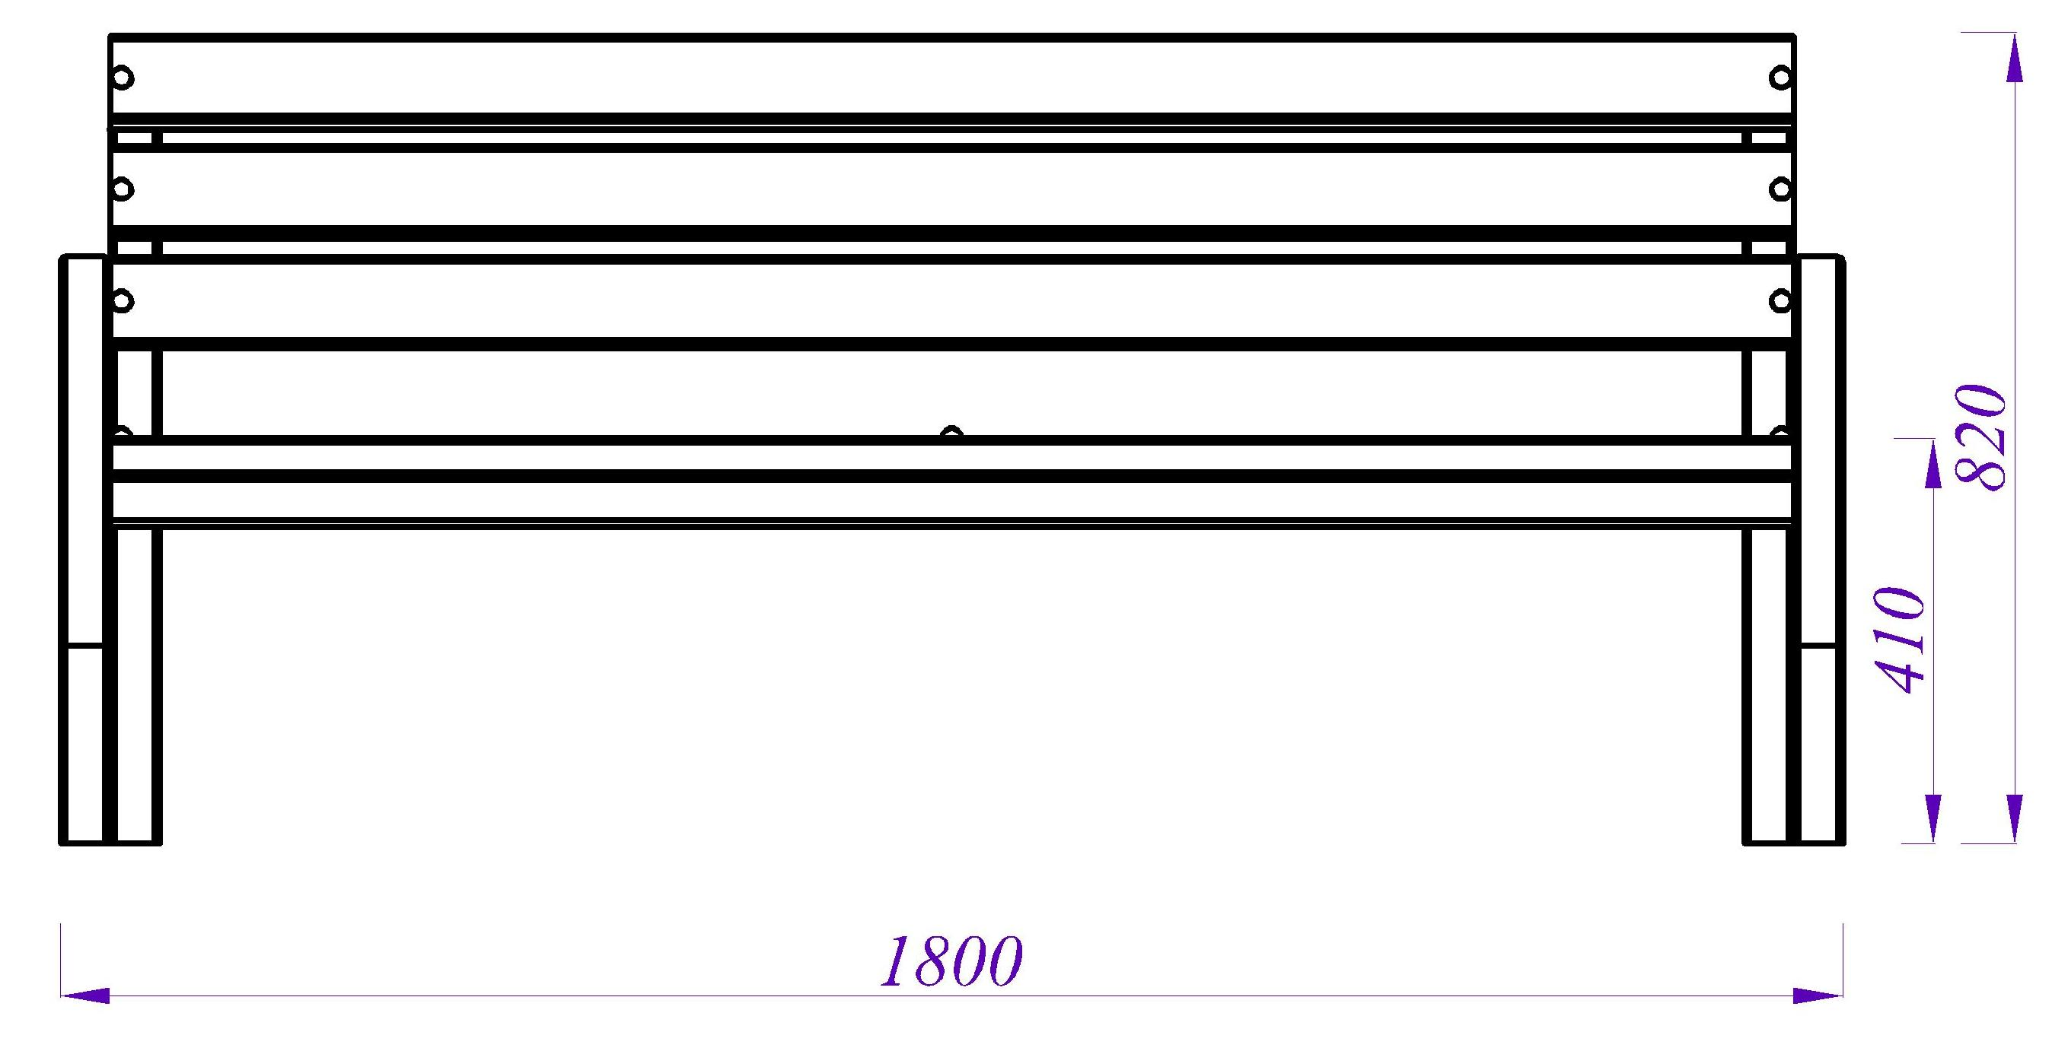

2. Atkritumu tvertne 3. Basketbola grozs
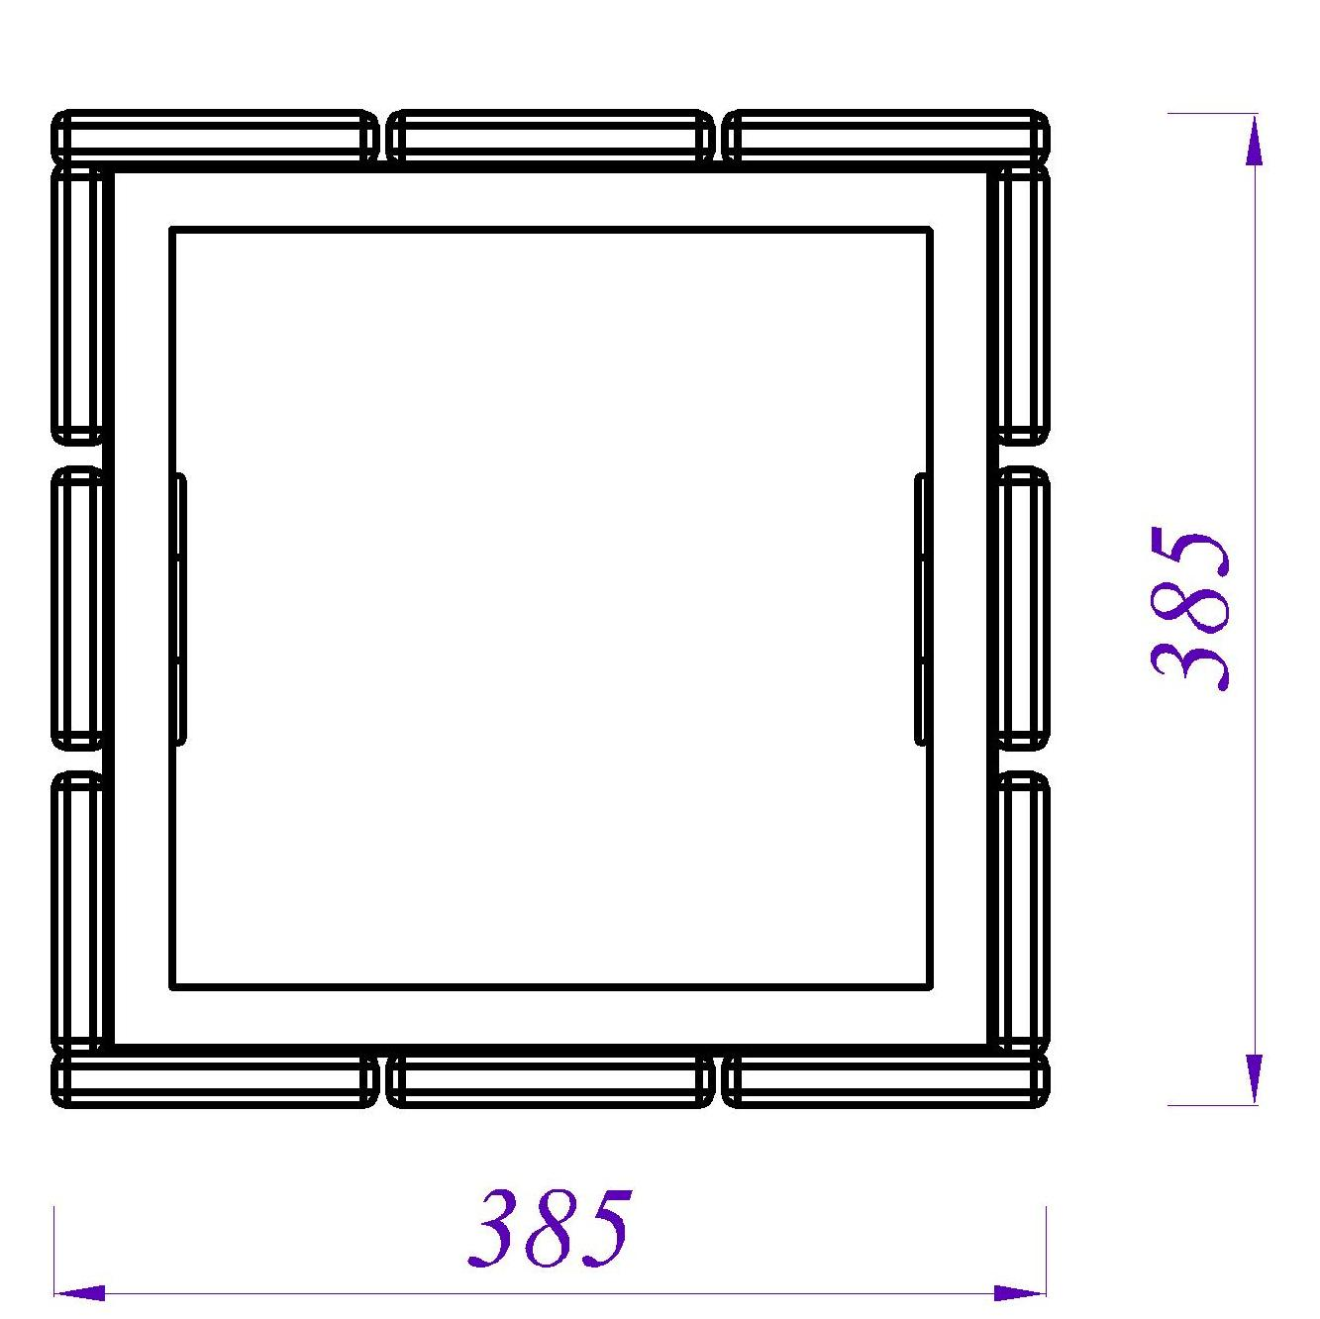

4. Atsperšūpoles mazajiem 5. Atsperšūpoles mazajiem

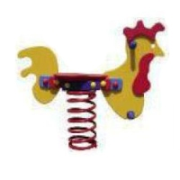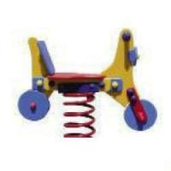

- Šūpoles

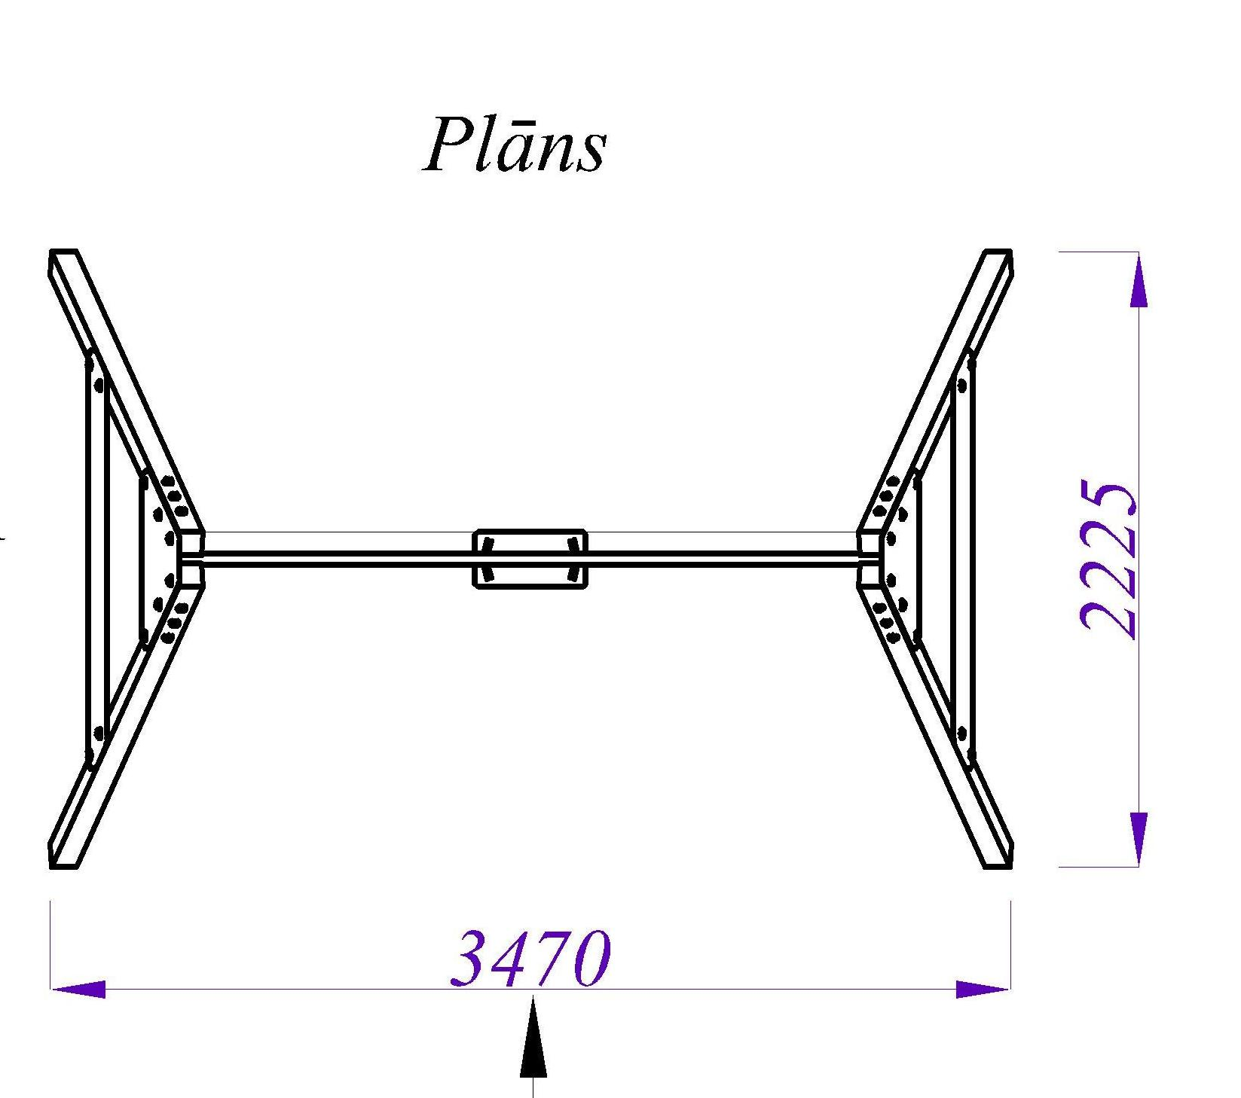

- Šūpoles

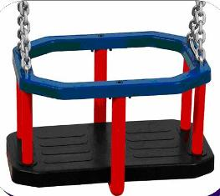

8. Vingrošanas iekārta
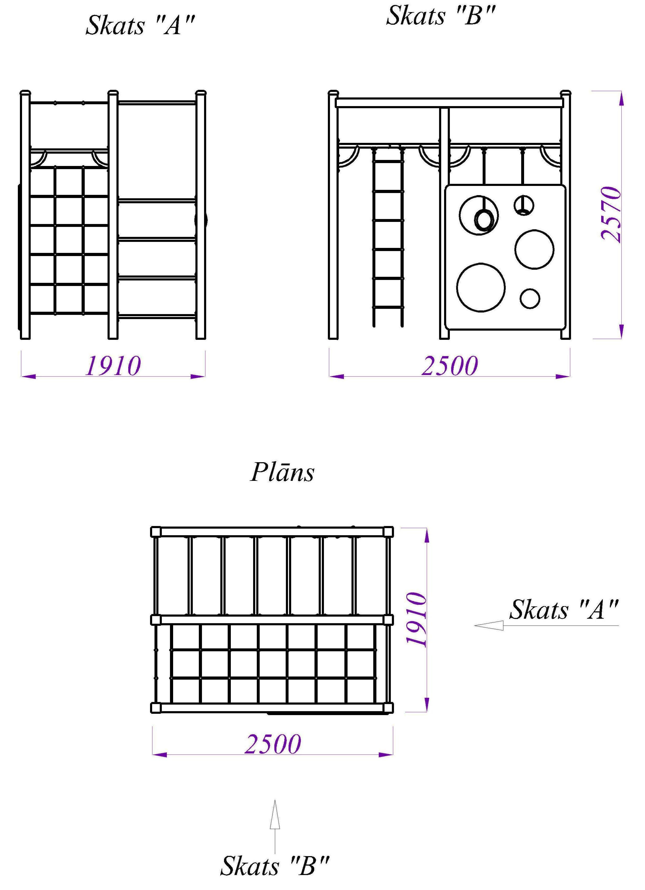

9. Slīdkalniņš
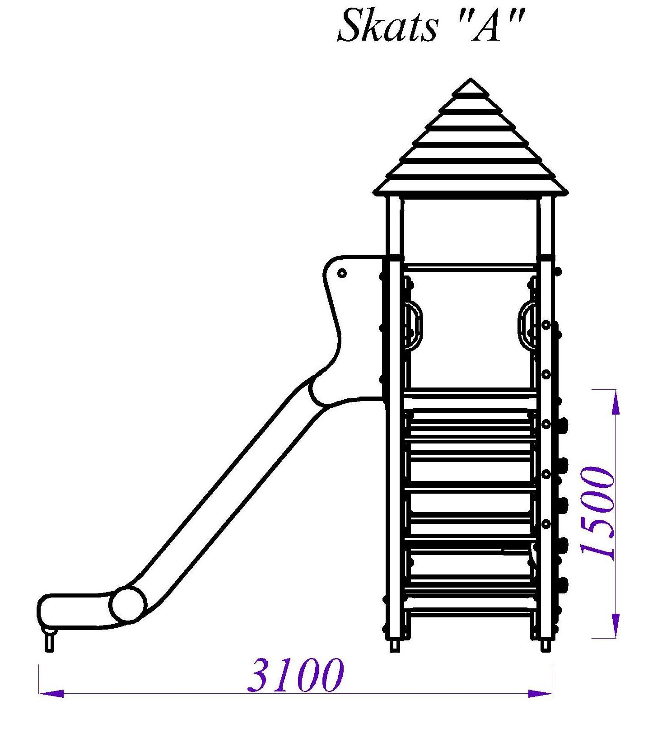

10. Rotaļu pilsēta
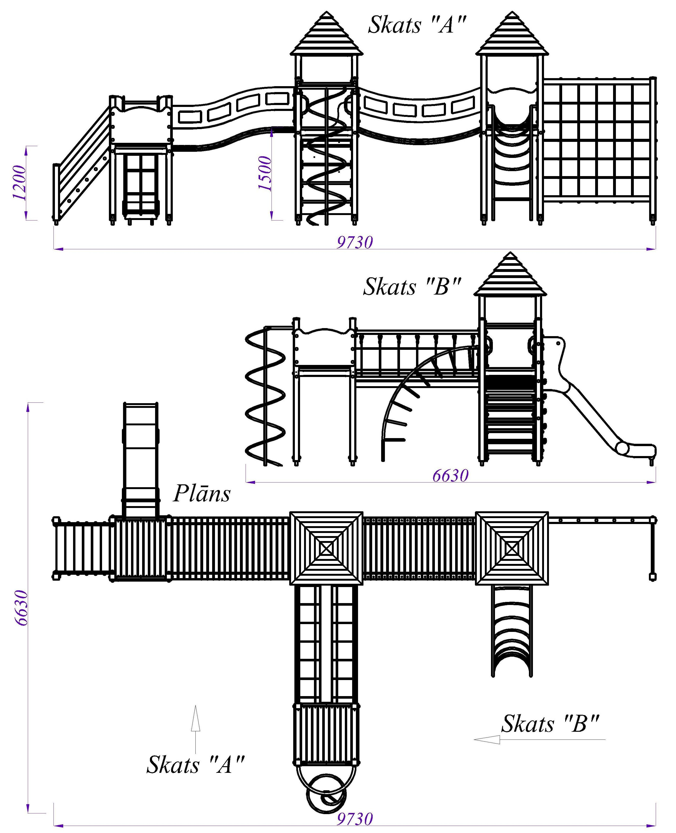

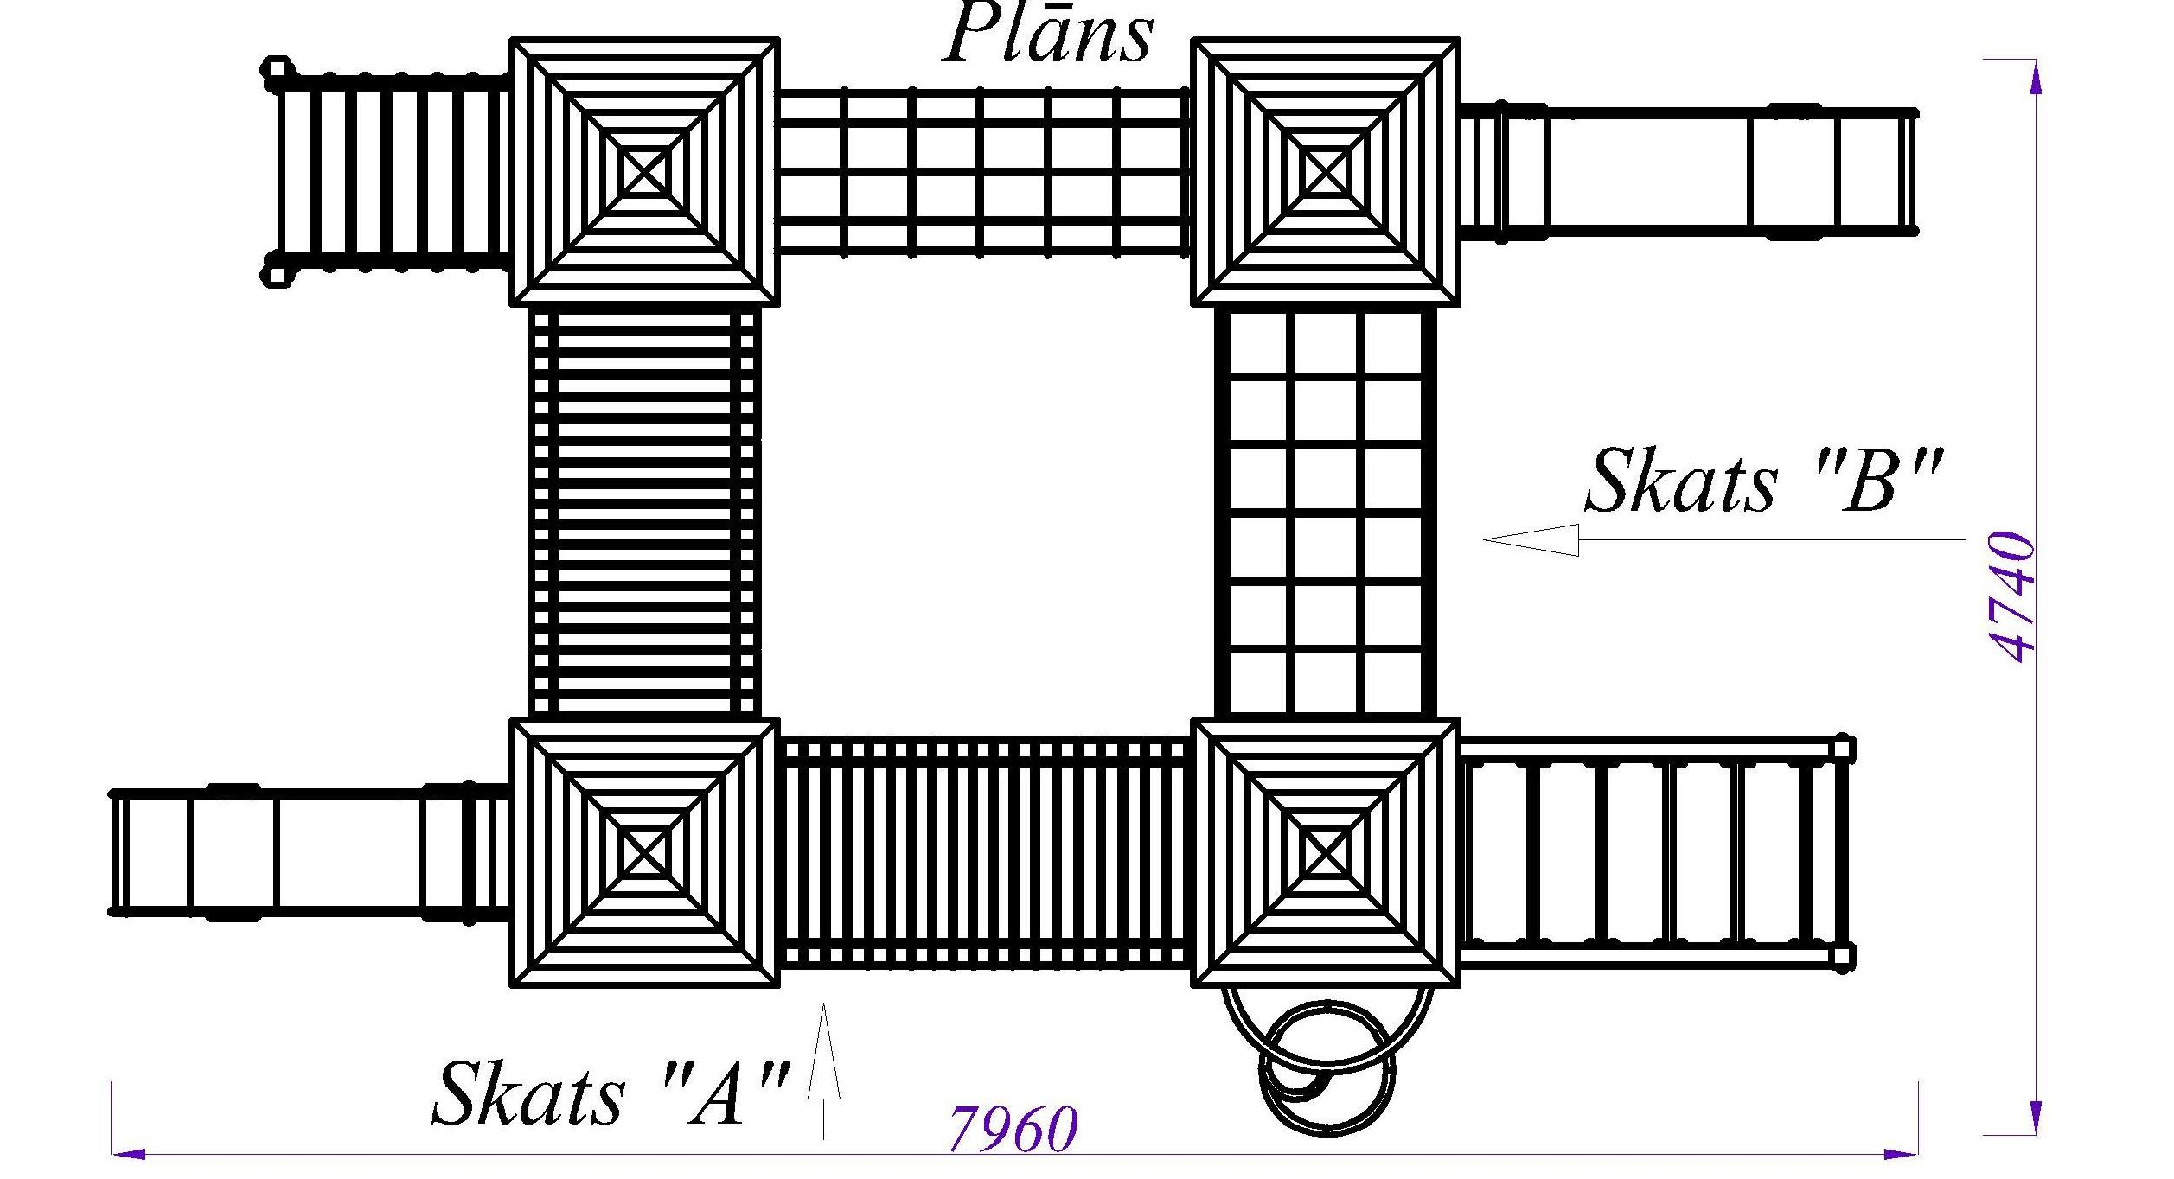

11. Rūķu mājiņa
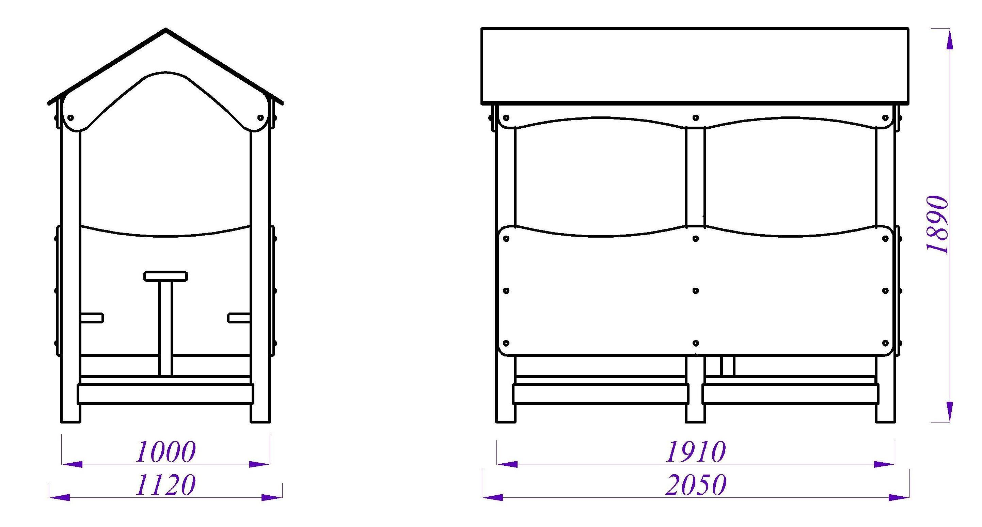
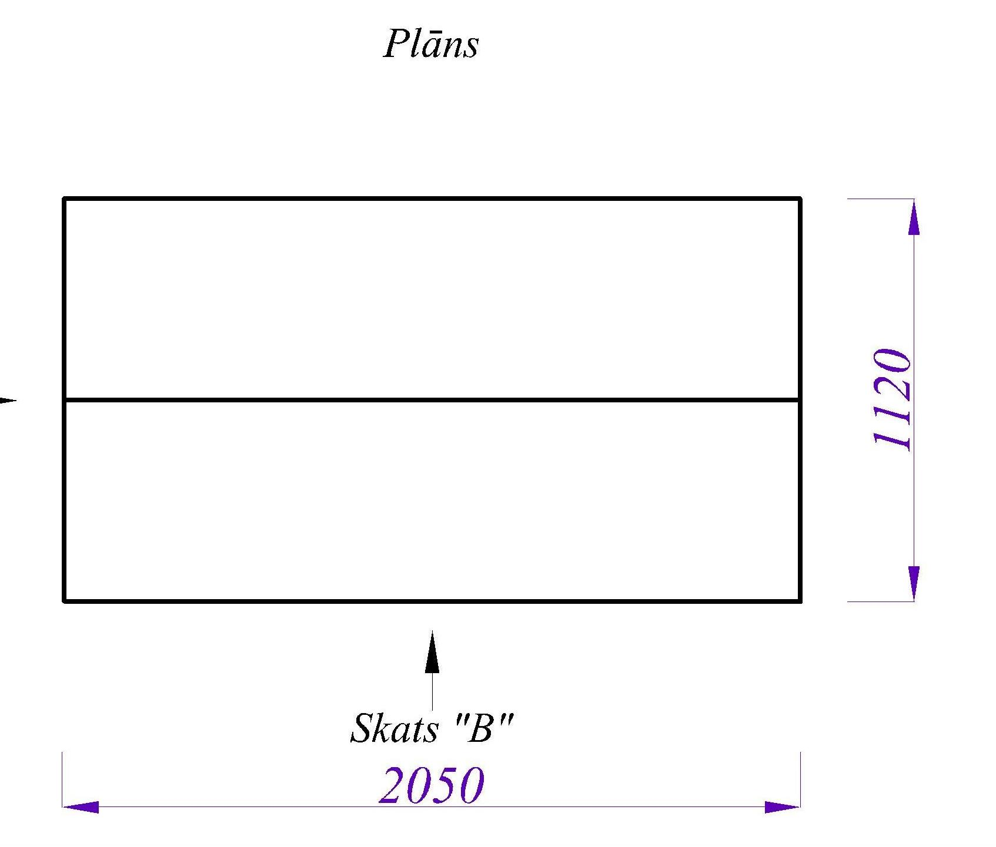

Nolikuma pielikums Nr.2 „Piedāvājuma forma”

(Uz pretendenta veidlapas ar rekvizītiem)

Iepirkuma procedūra
„Bērnu rotaļu laukuma izveide Madonas novada Kalsnavas pagasta Aiviekstes ciemā”
identifikācijas numurs MNP2011/20_ELFLA

FINANŠU PIEDĀVĀJUMS
Pilnībā iepazinušies ar iepirkuma nolikumu un tā pielikumiem, kā arī ar pieejamo informāciju, mēs piedāvājam saskaņā ar tehnisko specifikāciju, ņemot vērā iepirkuma dokumentos iekļautos noteikumus, piegādāt un uzstādīt bērnu rotaļu laukuma aprīkojumu Madonas novada Kalsnavas pagasta Aiviekstes ciemā par cenu:
Nr.p.k. | Nosaukums | Skaits (gab.) | Vienības cena Ls bez PVN | Vienības cena Ls ar PVN | summa kopā Ls bez PVN | summa kopā Ls ar PVN
1. | Soliņi | 3
2. | Atkritumu tvertne | 1
3. | Basketbola grozs | 1
4. | Atsperšūpoles mazajiem | 1
5. | Atsperšūpoles mazajiem | 1
6. | Šūpoles | 1
7. | Šūpoles | 1
8. | Vingrošanas iekārta | 1
9. | Slīdkalniņš | 1
10. | Rotaļu pilsēta | 1
11. | Rūķu mājiņa | 1
izmaksas kopā Ls

Apliecinām, ka:
- Mums ir pieejami Līguma izpildei nepieciešamie resursi.
- Esam iepazinušies un sapratuši iepirkuma dokumentu, tai skaitā līguma projekta, noteikumus un piekrītam izpildīt Līguma Darbus par šajā piedāvājumā norādīto cenu.
- Līguma Darbi tiks veikti atbilstoši nolikuma un tā pielikumu noteikumiem, Latvijas Republikā spēkā esošām tiesību normām un citiem normatīvajiem aktiem.

- Piedāvātajā līguma summā ir iekļautas visas līguma darbu izpildei nepieciešamās izmaksas.
- Piedāvājums ir spēkā līdz 2011.gada 31.augustam.
- Kamēr oficiālā Vienošanās (līgums) tiek gatavota un noformēta, šis Piedāvājums kopā ar Jūsu piekrišanu noteiks saistības mūsu starpā.

Informācija, kas pēc pretendenta domām ir uzskatāma par ierobežotas pieejamības informāciju atrodas pretendenta ________ piedāvājuma _____ lpp.

Iepirkuma līguma slēgšanas gadījumā no mūsu puses līgumu parakstīs pretendenta pārstāvis: pārstāvja amats, vārds uzvārds, kas pretendentu pārstāv uz (statūti, pilnvara vai cits – nosaukt atbilstošo) pamata.
Pretendenta kontaktpersonas vārds, uzvārds, amats
Pretendenta pārstāvja paraksts, paraksta atšifrējums
Piedāvājuma parakstīšanas datums
Z.V.
Nolikuma pielikums Nr.3 „Kvalifikācija”

KVALIFIKĀCIJA

1. Pretendenta profesionālā kvalifikācija
Pretendents vai piesaistītais apakšuzņēmējs ir reģistrēts LR Būvkomersantu reģistrā vai līdzīgā reģistrā ārvalstī, kurā tas ir reģistrēts vai atrodas tā pastāvīgā dzīvesvieta. Pretendentam līguma izpildē ir jāpiesaista speciālists ar būvprakses sertifikātu ēku būvdarbu vadīšanā.

Pretendenta piesaistītais speciālists līguma izpildē ir .

2. Pretendenta pieredze
Pretendentam (Pretendentam, kurš piedāvājumu iesniedz kā personu apvienība vai kurš balstās arī uz apakšuzņēmēja iespējām, dalībnieku/personu pieredze skaitāma kopā) pēdējo 3 (trīs) gadu periodā ir jābūt pieredzei vismaz trīs līdzīga apjoma rotaļu laukumu piegādē un uzstādīšanā. Par līdzīgu apjomu tiek uzskatīts tāds, kur līguma cena nav mazāka kā 80% no pretendenta piedāvājuma cenas.
Lai apliecinātu pieredzi, tabulā norādīt informāciju par izpildītajiem līgumiem, kas atbilst minētajām prasībām, un piedāvājumā iekļaut vismaz trīs pozitīvas atsauksmes, kurās ir informācija par veiktajiem darbiem un to apmēru latos:
Līguma nosaukums un darbu izpildes laiks | Īss veikto darbu apraksts un līgumcena Ls | Pasūtītājs, kontaktpersona, tālrunis

3. Uzņēmuma darbaspēka bilance:
 | 01.01.2009. | 01.01.2010. | 01.01.2011.
1 . Kopējais pastāvīgo darbinieku skaits:
No kopējā strādājošo skaita:
1.1 vadošais un inženiertehniskais personāls
1.2 strādnieki
2. Sezonas strādnieku skaits.

4. Apakšuzņēmēju saraksts
Jāuzrāda visi apakšuzņēmēji, ko ir plānots piesaistīt līguma izpildē.
Apakšuzņēmēja nosaukums | Veicamā Darba daļa
Apakšuzņēmēja nosaukums | Darba daļas nosaukums no Darba daudzumu saraksta | % no piedāvājuma cenas
 |  | utt.
 | Kopā (%)

Pretendenta pārstāvis
(amats, paraksts, vārds, uzvārds, zīmogs)

Nolikuma pielikums Nr.4 „Tehniskais piedāvājums”

TEHNISKAIS PIEDĀVĀJUMS

Iepirkuma līguma priekšmets: bērnu rotaļu laukuma aprīkojuma piegāde un uzstādīšana Madonas novada Kalsnavas pagasta Aiviekstes ciemā.

Vispārējās prasības:
- Tehniskajā piedāvājumā norādītie izmēri neatšķiras no tehniskajā specifikācijā norādītajiem vairāk kā par 10% (desmit procentiem).
- Par aprīkojuma izvietojumu vienojas līgumā norādītās pasūtītāja un izpildītāja kontaktpersonas, ņemot vērā esošo situāciju uzstādīšanas vietā un aprīkojuma uzstādīšanai paredzēto teritoriju.
- Rotaļu laukuma aprīkojumu uzstāda bez papildus samaksas.
- Rotaļu laukuma aprīkojuma piegādes un uzstādīšanas vieta ir Aiviekstes māja 27, Aiviekste, Kalsnavas pagasts, Madonas novads.
- Tehniskās specifikācijas tekstuālajā daļā norādītās prasības ir prioritāras attiecībā pret tehniskās specifikācijas vizuālajā daļā norādītajām.
 |  |  |  | Rotaļu laukuma aprīkojuma tehniskās specifikācijas tekstuālā daļa
Nr. p.k. | Nosaukums |  | piedāvātā rotaļu laukuma aprīkojuma apraksts |  | Izmēri | Skaits (gab.)
1. | Soliņi |  |  |  |  | 3
2. | Atkritumu tvertne |  |  |  |  | 1
3. | Basketbola grozs |  |  |  |  | 1
4. | Atsperšūpoles mazajiem |  |  |  |  | 1
5. | Atsperšūpoles mazajiem |  |  |  |  | 1
6. | Šūpoles |  |  |  |  | 1
7. | Šūpoles |  |  |  |  | 1
8. | Vingrošanas iekārta |  |  |  |  | 1
9. | Slīdkalniņš |  |  |  |  | 1
10. | Rotaļu pilsēta |  |  |  |  | 1
11. | Rūķu mājiņa |  |  |  |  | 1

Rotaļu laukuma aprīkojuma tehniskās specifikācijas vizuālā daļa

Šeit pretendents piedāvājumā iekļauj vizuālu materiālu par piedāvāto rotaļu laukuma aprīkojumu kā shematiskus zīmējumus un / vai fotogrāfijas.

Pretendenta pārstāvja amata nosaukums, vārds uzvārds un paraksts
datums
Nolikuma pielikums Nr.5 „Līguma projekts”

LĪGUMS Nr.____________
Bērnu rotaļu laukuma izveide Madonas novada Kalsnavas pagasta Aiviekstes ciemā

Madonā 2011.gada _________

Madonas novada pašvaldība, reģistrācijas Nr. 90000054572, juridiskā adrese: Saieta laukums 1, Madona, Madonas novads, kā vārdā saskaņā ar likumu "Par pašvaldībām", novada pašvaldības nolikumu un 2009.gada 1.jūlija novada pašvaldības sēdes lēmumu (protokols Nr.1.; 2.p.) rīkojas priekšsēdētājs Andrejs CEĻAPĪTERS, turpmāk tekstā saukts Pasūtītājs, no vienas puses, un
SIA „____________”, reģistrācijas Nr._______________, adrese: _____________, kuras vārdā saskaņā ar ____________ rīkojas ___________________, turpmāk tekstā saukts Izpildītājs, no otras puses, abi kopā turpmāk - Puses, vai atsevišķi - Puse, izrādot brīvu un nepiespiestu gribu, bez maldības, viltus un spaidiem, noslēdz šo līgumu, turpmāk - Līgumu, par sekojošo:

- LĪGUMA PRIEKŠMETS UN TERMIŅŠ
  - Pasūtītājs uzdod un Izpildītājs apņemas ar saviem materiāliem un darbaspēku veikt bērnu rotaļu laukuma aprīkojuma piegādi un uzstādīšanu Madonas novada Kalsnavas pagasta Aiviekstes ciemā, turpmāk tekstā - Darbus, saskaņā ar šā Līguma nosacījumiem, iepirkuma ar identifikācijas numuru MNP2011/20_ELFLA nolikumu un tā pielikumiem, iepirkumu laikā veikto saraksti, un Izpildītāja iesniegto Piedāvājumu.
  - Rotaļu laukuma aprīkojuma piegādes un uzstādīšanas adrese ir Aiviekstes māja 27, Aiviekste, Kalsnavas pagasts, Madonas novads.
  - Līguma 1.1.punktā minēto Darbu izpildes termiņš ir līdz 2011.gada 28.septembrim no līguma noslēgšanas brīža.

- LĪGUMA SUMMA UN APMAKSAS KĀRTĪBA
  - Līguma summa Darbu izpildei, kas pamatota ar Izpildītāja finanšu piedāvājumu, saskaņā ar iepirkuma nolikuma un spēkā esošo tiesību normu prasībām, Pusēm vienojoties tiek noteikta Ls ______ (_______________) bez pievienotās vērtības nodokļa. Pievienotās vērtības nodoklis 22% (divdesmit divi procenti) ir Ls ____ (_____________). Līguma kopējā summa ar pievienotās vērtības nodokli ir Ls ________ (_____________).
  - Līguma summa Izpildītājam tiek apmaksāta sekojoši: Izpildītājs iesniedz Pasūtītāja pārstāvim Darbu pieņemšanas – nodošanas aktu un rēķinu pēc Darbu pabeigšanas. Pasūtītājam ir jāpieņem veiktie Darbi un jāparaksta akts vai rakstiski jānorāda attiecīgie trūkumi ne vēlāk kā 10 (desmit) darba dienu laikā pēc tam, kad Izpildītājs iesniedzis Darbu pieņemšanas - nodošanas aktu. Pasūtītājam ir jāapmaksā Izpildītāja veiktos Darbus 10 (desmit) darba dienu laikā pēc akta parakstīšanas un rēķina saņemšanas
  - Ja Izpildītājs 10 (desmit) darba dienu laikā nesaņem no Pasūtītāja parakstītu Darbu pieņemšanas nodošanas aktu un nav saņēmis rakstiski konstatētus trūkumus par izpildīto darbu kvalitāti vai par veikto darbu neatbilstību līguma noteikumiem, tad darbi skaitās pieņemti un, līdz ar to, Pasūtītājam tos jāapmaksā saskaņā ar šī līguma noteikumiem.
  - Līgumcenā ir iekļautas visas darbu izmaksas, kas nepieciešamas Darbu izpildei. Ja kādiem no līgumā paredzētiem darbiem Izpildītājs nav paredzējis cenu, tad šī darba izmaksas ir iekļautas citu darbu cenās.
  - Līgums ir fiksētās summas līgums, balstīts uz Izpildītāja piedāvājumu, un materiālu, darbu, mehānismu vai darbu pieskaitāmo izdevumu sadārdzinājums ne līdz šī līguma noslēgšanai, ne arī tā izpildes laikā Izpildītājam netiek atlīdzināts.

- PASŪTĪTĀJA TIESĪBAS UN PIENĀKUMI
  - Pasūtītājs apņemas apmaksāt izpildītos Darbus Līgumā noteiktajā apmērā un kārtībā.
  - Pasūtītājs apņemas 7 (septiņu) kalendāro dienu laikā izskatīt visus Izpildītāja iesniegumus un priekšlikumus un rakstiski sniegt uz tiem atbildi.

4. IZPILDĪTĀJA TIESĪBAS UN PIENĀKUMI
  - Izpildītājs apņemas nodot Darbus Pasūtītājam ar Darbu pieņemšanas nodošanas aktu līgumā noteiktajā kārtībā un termiņā.
  - Izpildītājs apņemas visa Līguma darbu izpildes laikā nodrošināt darbu izpildei atbilstošus kvalificētus / sertificētus speciālistus un citus darbiniekus, kā arī nodrošina pietiekamus materiālos un citus resursus pilnīgai Darbu izpildei.
  - Izpildītājs apņemas savlaicīgi veikt visu rakstiski pamatoto defektu un trūkumu novēršanu (nepieciešamības gadījumā veikt preču apmaiņu).
  - Izpildītājs apņemas izrakstīt un iesniegt Pasūtītājam rēķinus Līgumā atrunāto maksājumu veikšanai.
  - Veicot Darbus Izpildītājs apņemas ievērot Latvijas Republikā spēkā esošos normatīvos aktus, kas reglamentē līguma Darbu veikšanu, kā arī Pasūtītāja ieteikumus un norādījumus šajā sakarībā, ja tie nav pretrunā ar esošajiem tiesību aktiem.
  - Izpildītājs Darbu izpildē pieaicina piedāvājumā norādītos apakšuzņēmējus.

- GARANTIJAS
  - Garantijas laiks Izpildītāja veiktajiem Darbiem ir 36 (trīsdesmit seši) mēneši pēc Darbu pieņemšanas – nodošanas akta abpusējas parakstīšanas.
  - Gadījumā, ja garantijas termiņa laikā Izpildītāja Darbos tiks atklātas nepilnības vai slēpti defekti, kas radušies Izpildītāja nekvalitatīvi veikto darbu rezultātā, tiek sastādīts defektu akts, saskaņā ar kuru Izpildītājs ir informēts un tajā norādītajā, pusēm savstarpēji saskaņotā, termiņā apņemas novērst defektus par saviem līdzekļiem.
  - Līguma Izpildītājam ir jāveic Defektu novēršanas darbi un pēc tam Pusēm ir jāsastāda pieņemšanas – nodošanas akts.
  - Ja Izpildītājs atsakās novērst defektus un par to rakstiski ir paziņojis Pasūtītājam vai Izpildītājs tos nav uzsācis defektu aktā noteiktajā termiņā, tad Pasūtītājam ir tiesības pieaicināt citu personu defektu novēršanai. Pasūtītājs defektu novēršanas darbu izdevumus atgūst no Izpildītāja, piestādot attiecīgu rēķinu, kam tas ir jāapmaksā rēķinā norādītajā termiņā.
  - Pēc Darbu nodošanas Izpildītājs nav atbildīgs par tādu defektu rašanos veiktajos darbos, kas radušies trešo personu vai Pasūtītāja vainas dēļ.

- PUŠU ATBILDĪBA
  - Līguma saistību neizpildes vai nepienācīgas izpildes gadījumā vainīgā Puse atlīdzina otrai Pusei radītos tiešos zaudējumus, bet zaudējumi, kas radušies no trešo personu pretenzijām, netiek atlīdzināti. Netiešie zaudējumi – neiegūtie ienākumi, kurus Puse būtu saņēmusi, otrai Pusei izpildot saistības, netiek atlīdzināti.
  - Ja Izpildītāja vainas dēļ tiek kavēts Līgumā noteiktais Darbu izpildes termiņš, Izpildītājs maksās Pasūtītājam līgumsodu 0,1% apmērā no šī Līguma summas par katru nokavēto dienu, bet ne vairāk kā 10% no Līguma summas. Pasūtītājs līgumsodu ir tiesīgs ieturēt no izmaksājamām summām.
  - Par šajā Līgumā noteikto apmaksas termiņu neievērošanu Pasūtītājs maksā Izpildītājam līgumsodu 0,1% apmērā no Līguma summas par katru nokavēto dienu, bet ne vairāk kā 10% no Līguma summas.
  - Līgumsoda samaksa nevienu neatbrīvo no līgumsaistību izpildes pilnā apjomā.
  - Līgums var tikt lauzts pēc Pušu vienošanās vai arī gadījumā, ja otra Puse nepienācīgi pilda vai neievēro tehniskās specifikācijas prasības vai citas šajā Līgumā noteiktās saistības, un nenovērš konkrēto pārkāpumu 5 (piecu) darba dienu laikā vai arī citā termiņā, par kuru Puses rakstiski vienojušās, pēc otras Puses rakstiska brīdinājuma saņemšanas. Līguma laušanas gadījumā pēc abpusēji parakstīta Darbu pieņemšanas nodošanas akta parakstīšanas, Puses 15 (piecpadsmit) darba dienu laikā veic savstarpēju norēķinu par faktiski izpildītajiem Darbiem un samaksātajām summām uz Līguma laušanas brīdi.
  - Pasūtītājam ir tiesības lauzt līgumu, ja Darbs netiek pildīts saskaņā ar Līguma noteikumiem.
  - Ja darbu izpildē ir radušies apstākļi, kurus iepriekš nevarēja paredzēt neviena no pusēm, bet kas ir būtiski nepieciešami līguma pilnīgai izpildei, tad Pusei nekavējoties par tiem ir jāziņo otrai Pusei. Tādā gadījumā Puses var vienoties par līguma termiņa pagarinājumu un līguma summas izmaiņām.

- NEPĀRVARAMA VARA
  - Neviena no Pusēm nav atbildīga par Līguma saistību neizpildi vai izpildes kavēšanu, ja minētā izpilde vai izpildes kavēšana saistīta ar Nepārvaramas varas apstākļiem, kuri tieši ietekmēja Darbu izpildi.
  - Līgumslēdzēja pusei, kura nokļuvusi nepārvaramas varas apstākļos, nekavējoties rakstiski jāinformē par to otra puse, ne vēlāk kā 3 (trīs) darba dienu laikā pēc šādu apstākļu iestāšanās. Tādā gadījumā līguma izpildes termiņš pagarinās par to laiku, kurā darbojas šie apstākļi.
  - Ja nepārvaramas varas apstākļi ilgst vairāk kā 15 (piecpadsmit) kalendārās dienas, tad Puses ir tiesīgas lauzt līgumu, norēķinoties par faktiski izpildīto darbu.

- STRĪDU IZŠĶIRŠANAS KĀRTĪBA
8.1. Visus strīdus un domstarpības, kuras varētu rasties sakarā ar šo Līgumu, Puses centīsies atrisināt sarunu ceļā, bet nepanākot vienošanos jebkurš strīds, domstarpība vai prasība, kas izriet no šī Līguma, kas skar to vai tā pārkāpšanu, izbeigšanu vai spēkā neesamību, tiek izšķirta Latvijas Republikas tiesā saskaņā ar spēkā esošiem normatīviem tiesību aktiem.

- CITI NOSACĪJUMI
  - Izpildītājs un Pasūtītājs nozīmē kontaktpersonas, kurām ir tiesības darboties Pušu vārdā saistībā ar Līguma izpildi. Pusēm ir tiesības nomainīt kontaktpersonas, savlaicīgi par to brīdinot otru Pusi.
  - Pušu kontaktpersonas:
Pasūtītāja atbildīgā persona par līguma izpildi: | Izpildītāju līguma izpildē pārstāv tā pilnvarotā persona:
Tālrunis: | Tālrunis:
Fakss: | Fakss:
e-pasts: | e-pasts:
  - Par Darbu organizatoriskajiem jautājumiem, piemēram, par aprīkojuma izvietojumu u.c. vienojas līgumā norādītās pasūtītāja un izpildītāja kontaktpersonas, ņemot vērā esošo situāciju uzstādīšanas vietā un aprīkojuma uzstādīšanai paredzēto teritoriju.
  - Šis Līgums stājas spēkā tā parakstīšanas brīdī un ir spēkā līdz pilnīgai Darbu un šajā Līgumā atrunāto saistību izpildei.
  - Visas šī Līguma izmaiņas un papildinājumi būs spēkā tikai tad, ja tie sastādīti rakstveidā un tos parakstījuši abu Pušu paraksttiesīgie pārstāvji.
  - Šis Līgums kopā ar tā pielikumiem ietver visas Pasūtītāja un Izpildītāja vienošanās par Līguma priekšmetu un aizstāj visas iepriekšējās rakstiskās un mutiskās vienošanās un pārrunas, izņemot iepirkuma dokumentus.
  - Ja kāds no šī Līguma noteikumiem zaudē spēku, tas neietekmē pārējo Līguma noteikumu spēkā esamību.
  - Pusēm ir pienākums glabāt noslēpumā informāciju, kas saistīta ar Līguma slēgšanu un izpildi. Puses ir tiesīgas izpaust informāciju personām, kurām saskaņā ar likumu ir tiesības to saņemt. Tas paliek spēkā arī pēc Līguma saistību pārtraukšanas starp Pusēm.
  - Šis Līgums ir sagatavots uz 4 (četrām) lapaspusēm 2 (divos) eksemplāros latviešu valodā, no tiem vienu saņem Pasūtītājs, otru - Izpildītājs, abiem eksemplāriem ir vienāds juridiskais spēks.
  - Pušu paraksti apliecina, ka tās ir pilnībā ir iepazinušās ar Līgumu un piekrīt tā noteikumiem.

- PIELIKUMI
  - Līguma pielikums Nr.1. – iepirkuma „Bērnu rotaļu laukuma izveide Madonas novada Kalsnavas pagasta Aiviekstes ciemā”, identifikācijas numurs: MNP2011/20_ELFLA, nolikuma pielikums Nr.1 „Tehniskā specifikācija”.
  - Līguma pielikums Nr.2 – Sarakste iepirkuma laikā, kas attiecas uz līguma izpildi;
  - Līguma pielikums Nr.3 – Pretendenta piedāvājums.

- PUŠU REKVIZĪTI UN PARAKSTI
PASŪTĪTĀJS | IZPILDĪTĀJS
Madonas novada pašvaldība | __________________________________
Reģistrācijas Nr.LV90000054572 | Reģistrācijas Nr._____________________
Adrese: Saieta laukums 1, Madona, Madonas novads, LV-4801 | Adrese: ___________________________  __________________________________
Konts Nr. LV91TREL980053K700200  Valsts kase  Kods TRELLV22  Priekšsēdētājs  ______________________ A. Ceļapīters | ______________________________________________________________________________________________________  ___________  _______________________ ___________

Ja pretendenta veidlapas rekvizītos nav norādīts, tad jānorāda sekojošas ziņas: Pretendenta juridiskā adrese, E-pasta adrese, tālruņa Nr. Faksa Nr., Mājas lapas adrese internetā (ja ir) Bankas nosaukums, konta Nr., bankas kods

